Inhoud

Interne analyse 3

Discovery museum 3

Geschiedenis 3

Kolenindustrie 5

Doelgroep 6

Ontwikkeling van een kind van 6 tot 12 7

Onderzoek naar mogelijkheden om mensen te activeren en informeren 9

Visitor journey 12

Klimaatcrisis 13

Conclusie onderzoek klimaatcrisis 13

Externe analyse 14

Best practices 14

Trends en ontwikkelingen 16

Interview met gezinslid met kind 18

Onderzoek Discovery museum doelgroep 20

Conclusie Graffitiwall 21

Conclusie Mobile interview 22

Brooding fase 23

Waarden van de doelgroep 24

Valuefit 24

Concept fase 25

Stap 1: Hoger doel 25

Stap 2: Waarom 25

Stap 3: Voorlopige visie 25

Stap 5: Definitieve visie 26

Molecuulprinciepe 26

Concepten 27

Concept 1 27

Concept 2 27

Intended experience 28

Waarden – Value fit 28

Plezier 28

Verbinding 28

Leerontwikkeling 28

Gevoelens & emoties 28

Atmosfeer 29

Pre-exposure, direct-exposure en post-exposure 30

Experience instrumenten – Thematisering 31

Storytelling 33

Bibliografie 34

Bijlage 1 36

Bijlage 2 43

Bijlage 3 48

# Interne analyse

## Discovery museum

Het Discovery Museum is een provinciaal museum in de Limburgse plaats Kerkrade, naast het treinstation Kerkrade Centrum. Het museum is gewijd aan de ontwikkeling van wetenschap en technologie in het verleden, heden en de toekomst. Bezoekers kunnen zelf ontdekken wat wetenschap en technologie voor hun dagelijks leven betekenen. Naast historische onderwerpen als kolenwinning en Maastrichts aardewerk komen ook toekomstgerichte onderwerpen als nanotechnologie en duurzaamheid aan bod. Het museum heette tot 13 juni 2009 Industrion en tot 2021 Continium Discovery Center.

Het Discovery Museum is een van de drie provinciale musea in de provincie Limburg. De andere twee zijn het Limburgs Museum in Venlo en het Bonnefantenmuseum in Maastricht.

De Raad van Toezicht van het Discovery Museum bestaat uit de volgende leden (Discovery Museum, 2023):

* C.G.M. (Carlo) van Komenade
* R.W.H. (Ruud) Vleugels
* M.H.J.F. (Tet) Reuvers
* A. (Arthur) van der Poel
* P.M.G. (Paul) Patricks
* M.H.J. (Marieke) Peeters
* E.S.M. (Elphi) Nelissen

De missie van het Discovery Museum is als volgt: Discovery Museum betrekt zo veel mogelijk mensen in het collectief om de aarde tot een betere plek te maken. Het museum geeft op een toegankelijke en leerzame manier inzicht in hoe de wereld werkt op het gebied van wetenschap en techniek. Deze inzichten en het leggen van verbanden tussen verleden, heden en toekomst, veranderen wereldbeelden en gedachtepatronen. Discovery Museum geeft bezoekers kennis, kunde en inspiratie om zelf bij te dragen aan positieve verandering. (Discovery museum, z.d.)

Het Discovery Museum heeft ook waarden binnen het bedrijf, zo zijn ze voor diversiteit en inclusie. Uiteraard maken ze zich ook hard voor duurzaamheid. De waarden die zij aanhouden beschrijven zij zelf als: plezier, ontdekken, ontwikkelen, verbinden en disruptief. (Discovery Museum, 2023)

### Geschiedenis

Het museum "Industrion" opende in 1998 de deuren en nam de collectie over van het begin jaren 90 gesloten Mijnmuseum "[Rolduc](https://nl.m.wikipedia.org/wiki/Rolduc" \o "Rolduc)" in dezelfde gemeente. Na een aanvankelijk succesvolle start, daalden de bezoekcijfers de daaropvolgende jaren aanzienlijk. Er werd een nieuwe [directeur](https://nl.m.wikipedia.org/wiki/Directeur) aangetrokken en het museum zette een andere koers in. Met [tentoonstellingen](https://nl.m.wikipedia.org/wiki/Tentoonstelling) over o.a. [Leonardo da Vinci](https://nl.m.wikipedia.org/wiki/Leonardo_da_Vinci), [James Bond](https://nl.m.wikipedia.org/wiki/James_Bond_(personage)) en [Willie Wortel](https://nl.m.wikipedia.org/wiki/Willie_Wortel) werd de negatieve spiraal van dalende bezoekcijfers weliswaar doorbroken, maar vervreemdde het museum ook van het oorspronkelijke hoofdthema, namelijk de aandacht voor de lokale geschiedenis van de laatste 150 jaar. (Discovery museum, z.d.)

**Verbouwing 2007**

Het museum onderging sinds eind 2007 een grootschalige verbouwing, waarbij de indeling van het gebouw ingrijpend werd gewijzigd en er aan de zijkant van het museum een nieuwe vleugel aangebouwd is. Tevens werd er gebouwd aan een nieuwe vaste presentatie, die zich niet meer alleen richt op de geschiedenis. In de nieuwe opzet ligt de focus op de continue samenhang van verleden, heden en toekomst. Tevens worden de technologische en wetenschappelijke ontwikkelingen getoond en de manier waarop die invloed hebben op onze samenleving. Daarnaast kwam er een "science center"-omgeving waar de bezoeker middels interactieve experimenteerstations aan de slag gaat met wetenschappelijke en technische principes.

Omdat de naam "Industrion" niet meer aansloot bij de nieuwe inhoud is er gekozen om verder te gaan onder een nieuwe naam. Op 15 juni 2009 heropende Industrion dan ook als Continium discovery center. (Wikipedia, 2023)

**Uitbreiding 2015**

In 2015 is Continium weer geopend door Koning Willem-Alexander na een jaar gesloten te zijn geweest. Op het terrein zijn twee nieuwe instellingen gebouwd: [Cube design museum](https://nl.m.wikipedia.org/w/index.php?title=Cube_design_museum&action=edit&redlink=1) en [Columbus earth center](https://nl.m.wikipedia.org/w/index.php?title=Columbus_earth_center&action=edit&redlink=1). Deze delen samen met Continium een centrale ontvangsthal. De binnenplaats en het adres is hernoemd naar Museumplein.

Het Industrion museum opende zijn deuren in 1998 en nam de collectie over van het mijnmuseum Rolduc in dezelfde gemeente, dat begin jaren 1990 werd gesloten. Na een aanvankelijk succesvolle start daalde het aantal bezoekers in de daaropvolgende jaren aanzienlijk. Er werd een nieuwe directeur aangesteld en het museum sloeg een nieuwe weg in. Tentoonstellingen over onder andere Leonardo da Vinci, James Bonds en Willie Wortel doorbraken de neerwaartse spiraal van dalende bezoekersaantallen, maar het museum week ook af van zijn oorspronkelijke focus op de lokale geschiedenis van de afgelopen 150 jaar. (Wikipedia, 2023)

**Renovatie**

Sinds eind 2007 heeft het museum een grote renovatie ondergaan, waarbij de indeling van het gebouw radicaal is veranderd en een nieuwe vleugel aan de zijkant van het museum is toegevoegd. Er is ook een nieuwe permanente tentoonstelling gemaakt, die zich niet meer alleen richt op geschiedenis. De nieuwe indeling richt zich op de continue link tussen verleden, heden en toekomst. Het laat ook technologische en wetenschappelijke ontwikkelingen zien en hun invloed op onze samenleving. Daarnaast is er een "science centre" omgeving gecreëerd waar bezoekers aan de slag kunnen met wetenschappelijke en technische principes door middel van interactieve experimentele stations. (Wikipedia, 2023)

Omdat de naam "Industrion" niet meer aansloot bij de nieuwe inhoud, werd besloten om onder een nieuwe naam verder te gaan. Industrion heropende daarom op 15 juni 2009 als Continium Discovery Centre. (Wikipedia, 2023)

### Kolenindustrie

We kozen ervoor om de geschiedenis van de kolenindustrie te onderzoeken en er een korte samenvatting van te maken. Dit hebben wij gedaan omdat wij geleerd hebben tijdens de experience in het museum dat een groot deel van de kolenindustrie in Kerkrade is begonnen. We vinden het daarom een belangrijk stukje informatie, waar we meer over wilde weten, met het doel om te zoeken naar eventuele informatie die ons kan helpen bij de inhoud van onze epiloog.

Het gebeid waar kolen werden gewonnen in Kerkrade is onderdeel van een veel groter bekken dat zich uitstrekt over Noord-Frankrijk, Duitsland, Aken en België. De steenkoolwinning in Nederland vond plaats in twee gebieden: de oostelijke mijnstreek en de westelijke mijnstreek (De mijnstreek, 2024).

Door de octrooi van Maria Theresa, ontving Abdij Rolduc op 2 januari 1723, het recht om te gaan exploiteren van steenkool in de buurt van Kerkrade. Dit werd later bekend als de Dominialemijn (De mijnstreek, 2024).

In 1901, werden alle staatskolenmijnen in Zuid-limburg voorzien met wegen, voor transport van kool. De kolen die niet geschikt waren voor verkoop (kolengruis), werden door de kolenbedrijven zelf gebruikt in de elektriciteitscentrales voor de energievoorziening (De mijnstreek, 2024).

De kolenindustrie werd van groot belang bij de wederopbouw van Nederland, maar in 1965 werd het sluiting van de Nederlandse kolenindustrie aangekondigd (De mijnstreek, 2024).

## Doelgroep

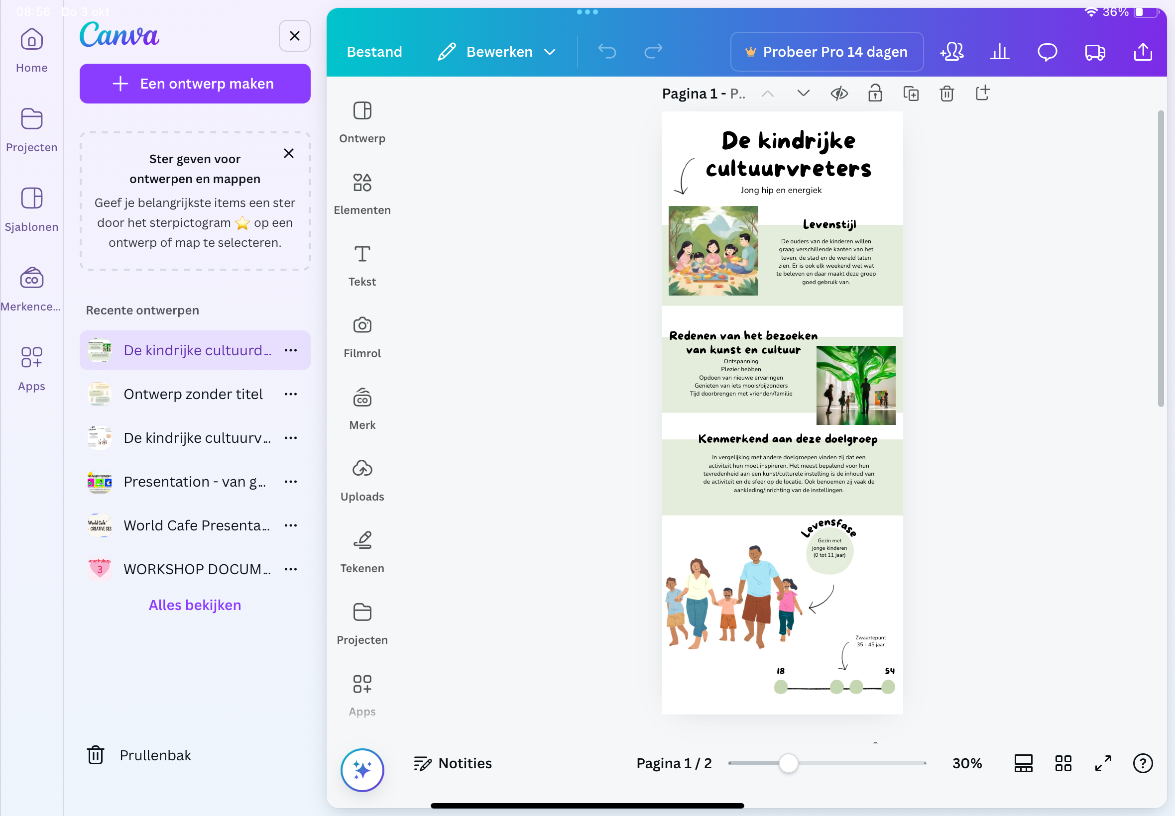

### Ontwikkeling van een kind van 6 tot 12

Omdat de doelgroep bestaat uit kinderen vanaf 6 jaar, is het nuttig om de kinderen van 6 tot 12 jaar te onderzoeken. Door hen te onderzoeken kan je een beter begrip krijgen van de doelgroep waar wij het concept voor ontwikkelen. In dit hoofdstuk onderzoeken wij wat de ontwikkeling is van kinderen van 6 tot 12 jaar. Aan de hand van deze informatie kan je een gerichter concept bedenken wat goed zal aansluiten op de ontwikkeling van een kind van 6 tot 12 jaar.

Een kind raakt in deze fase gewend in aan de dagelijkse dingen als fietsen en de digitale wereld. Ze zijn handiger met mobile telefoon, tablets en computers. Ook kunnen zij eerst hun gedrag onder controle houden. Zij zullen daardoor minder impulsiever door reageren. Kinderen vanaf 6 jaar willen graag hun eigen mening laten horen.

Vanaf ongeveer 7 jaar kan een kind zich in een ander verplaatsen. Daardoor lukt het beter om ruzies op te lossen of vriendschappen te onderhouden. Vanaf ongeveer 8 jaar gaan kinderen vaak bewuster contact onderhouden, ook online. Vanaf hun negende begrijpen ze steeds beter wat andere kinderen en volwassenen willen en bedoelen. (Kind 6-12 jaar | De algemene ontwikkeling, sd)

**Schoolkind 6 t/m 12 jaar**

Maar de grootste ontwikkeling ligt in deze fase op cognitief en sociaal-emotioneel vlak. Je kind van zeven jaar denkt al logisch na en leert oorzaak en gevolg kennen. Hij leert steeds meer dingen begrijpen, maar leert ook oordelen en conclusies trekken. Hij wordt zelfstandiger en leert wat verantwoordelijkheid is. (De 11 ontwikkelingsfases van je kind, sd)

**7 – 10 jaar**

Voor deze leeftijdscategorie is het belangrijk dat wederzijdse acceptatie en steun plaatsvindt, zodat ze het gevoel hebben dat ze ergens bij horen. En ook doordat ze zich dan kunnen vergelijken met de ander (mede door een competitie-element in hun spel in te brengen). Zo ontwikkelt hun identiteit zich en kunnen ze steeds beter reflecteren op zichzelf en wat hun mogelijkheden, beperkingen, (uiterlijke) kenmerken, wensen, gevoelens en eigenschappen zijn.

Behoefte om erbij te horen en behoefte aan competitie.

**10-12 jaar**

Ook 10-12-jarigen zijn erg gericht op leeftijdsgenoten. Ze willen graag dat kinderen van hun eigen leeftijd hen positief beoordelen en proberen zich daarom te onderscheiden. Tegelijkertijd willen ze graag dat de groep hen accepteert en conformeren ze zich aan de groepsnormen. Ook het vergelijken met anderen om een steeds sterkere eigen identiteit te ontwikkelen gaat in deze leeftijdsfase door.

 Kinderen in deze leeftijd raken ook maatschappelijk meer betrokken en gaan nadenken over levensvragen, wat goed en slecht is en waarden en normen. (Sociaal-emotionele ontwikkeling per leeftijdscategorie, sd)

**De psychologische ontwikkeling van kinderen van 6 tot en met 9 jaar**

Kinderen leren door te doen, de spanningsboog om te luisteren is kort. Door iets te ervaren blijft het beter hangen. Kinderen leren van hun omgeving, het is dus van groot belang hoe wij die omgeving inrichten. Ouders, familie, leerkrachten, vriendjes zijn heel belangrijk in de ontwikkeling van een kind.

**Sociale ontwikkeling**

Op deze leeftijd neemt het egocentrische perspectief af. Het kind gaat zich inleven in de situatie van een ander. Geleidelijk aan leert het kind hier meer oog voor te hebben en leert het hier in verschillende situaties ook daadwerkelijk rekening mee te houden. (De psychologische ontwikkeling van kinderen van 6 tot en met 9 jaar, sd)

## Onderzoek naar mogelijkheden om mensen te activeren en informeren

We hebben ervoor gekozen om onderzoek te doen naar informatie over activeren en informeren, omdat het doel aan het eind van de complete gastbeleving is om de bezoekers aan te sporen. We willen weten wat manieren zijn en hoe we het publiek niet alleen geïnformeerd hebben over mogelijkheden, maar ook aan te sporen om in actie te komen voor de klimaatcrisis. We hebben gekeken naar gedrag en waarom een attitude naar gedrag leidt en welke communicatie welk gedrag stimuleert. Deze informatie willen gebruiken om onze epiloog zo effectief mogelijk te maken.

Hoe kan je bepaalde gedachtes en gedrag aansporen?

Mensen hebben van nature veel behoefte en deze behoefte van mensen, kan leiden tot motivatie. En motivatie kan weer leiden tot gedrag. We raken gemotiveerd om gedrag te vertonen om aan bewuste of onbewuste behoeftes te voldoen. Motivatie en gedrag zijn ontzettend cultuurgebonden (Mulder, 2019).

Attitudes zijn dus belangrijk bij het tot stand komen van gedrag. Attitudes kunnen gevormd worden door blootstelling, conditionering (beloning of straf), referentiegroepen (socialisatieprocessen), leer- en imitatieprocessen (Mulder, 2019). Een attitude is een geheel aan kennis en gevoelens over een object, persoon of onderwerp, dat van invloed is op je gedrag. Een attitude bestaat uit 3 elementen: cognitief (kennis), affectief (gevoelens) & conatief (gedrag) (Mulder, 2019).

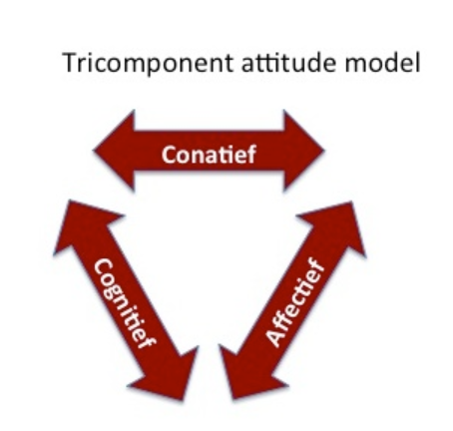

Figuur 1: Tricomponent attititude model

“De veranderingen van Kennis, Houding en Gedrag in de *doelgroep* zijn het gevolg van veranderingen bij *individuele ontvangers*. Deze veranderingen bij ontvangers zijn afhankelijk van vele factoren, zoals voorkennis, persoonlijkheid etc. Het is dus belangrijk om een onderscheid te maken tussen verandering op *Groepsniveau* en verandering op *Individueel niveau*. (Het Dominomodel gaat over het groepsniveau; het [Tricomponent attitudemodel](https://communicatiekc.com/2014/01/03/tricomponent-attitudemodel/) gaat over het individueel niveau.)”

(Smalls, 2013)

Of de attitude echt tot gedrag leidt, ligt aan de sociale norm (Mulder, 2019).

Een belangrijke vorm van motivatie is intrinsieke motivatie, dit houdt in dat de motivatie volledig uit de persoon zelf komt en dus geen enkele motivatie van buitenaf krijgt. Dus geen geld, producten, aanzien of waardering. De persoon moet tegelijkertijd volledige vrijheid ervaren (Mulder, 2019).

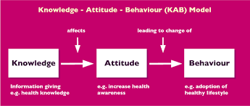

Figuur 2: KHG-model/KAB-model

(Smalls, 2013)

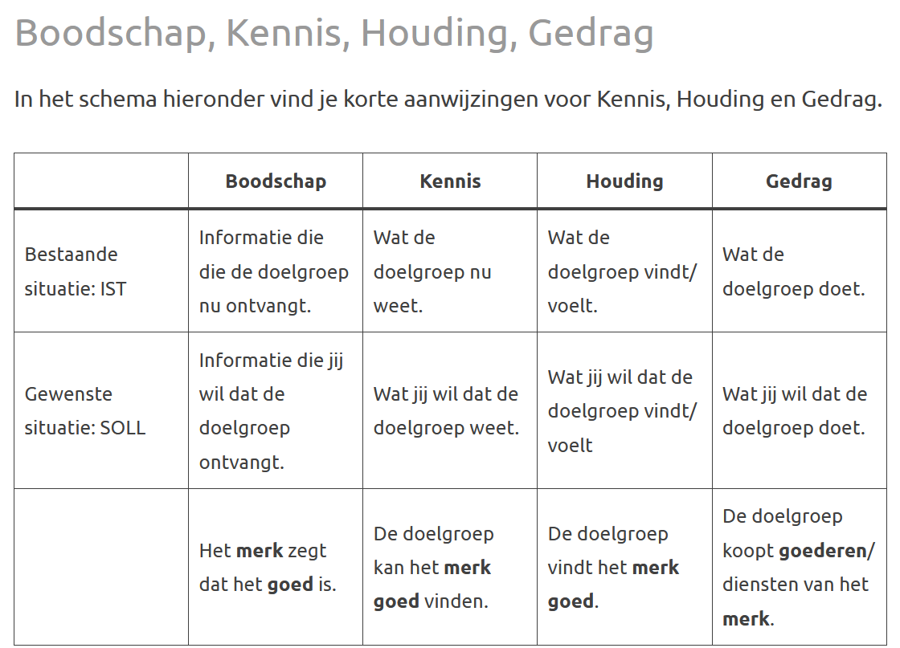

In het model hierboven word een model weergegeven waarop je de huidige en gewenste situatie van informatie, gedrag, houding in kaart kan brengen (Smalls, 2013).

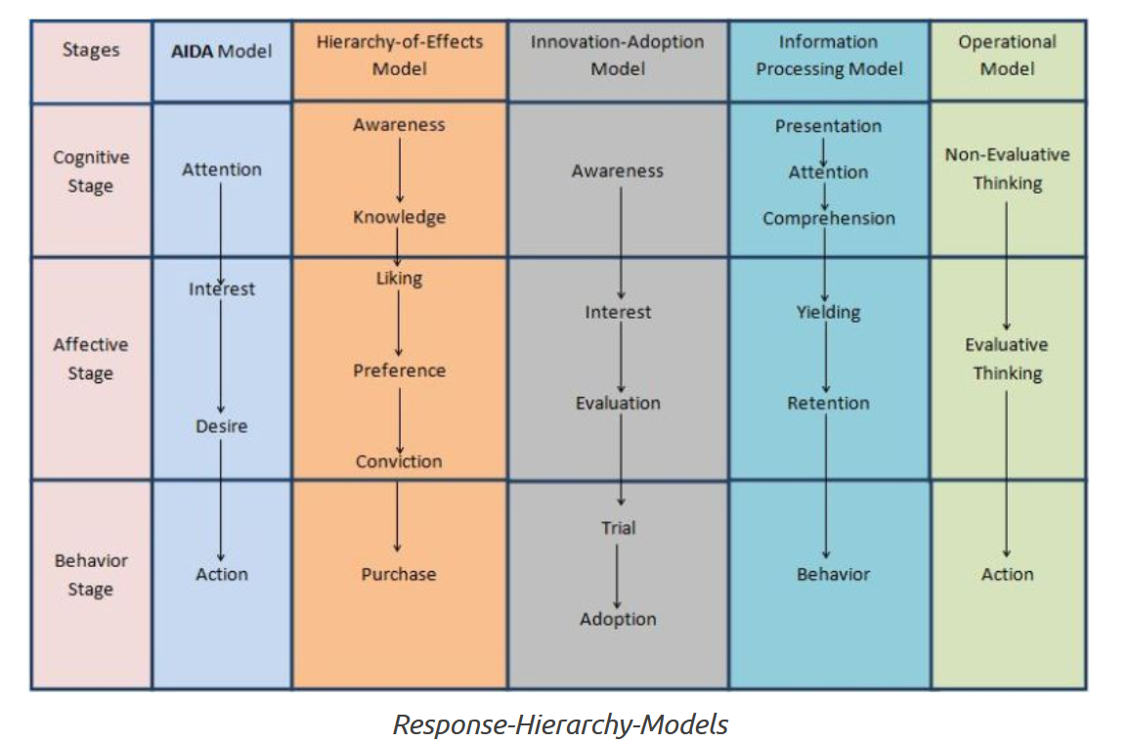

In het figuur hierboven word de hiërarchie van marketing gerelateerde modellen in kaart gebracht (Smalls, 2013).

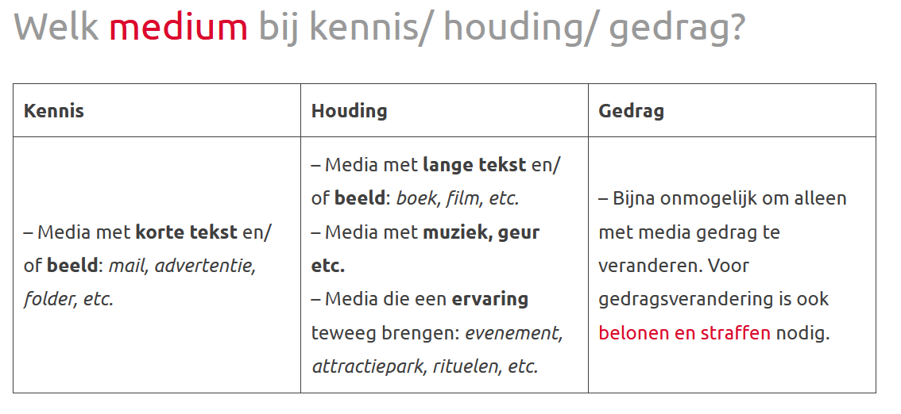

In het overzicht hierboven word uitgelegd welk medium welk doel behaald (Smalls, 2013).

## Visitor journey

**Revolutie Aarde:**

Stap binnen in een futuristische, meeslepende omgeving waar vier kinderen je hun verhalen vertellen. Ze komen uit een dystopische toekomst waarin de aarde zwaar is aangetast door menselijk handelen. Hun wereld is er een van vervuiling, klimaatverandering en een uitgeputte natuur. Door hun ogen zie je hoe moeilijk het leven is geworden zonder gezonde ecosystemen.

De ervaring begint met een terugblik op hoe prachtig de aarde ooit was. Je kijkt naar een aarde gevuld met weelderige bossen, schone oceanen en levendige dieren. Deze schoonheid contrasteert scherp met de sombere toekomst die de kinderen beschrijven.

Midden in de ervaring krijg je de kans om zelf in actie te komen. In een interactieve simulatie help je de aarde op te ruimen en te herstellen. Terwijl je virtueel afval verwijdert en de natuur herstelt, krijg je een gevoel van hoop. Je ziet hoe je eigen kleine acties een groot verschil kunnen maken voor de toekomst.

Maar net als het optimisme toeneemt, volgt een krachtige wending. Een confronterende video laat zien hoe de aarde steeds verder aftakelt. De beelden tonen smeltende ijskappen, verwoeste ecosystemen en mensen die lijden onder extreme weersomstandigheden. Het wordt duidelijk dat als we niet snel handelen, deze despotische toekomst werkelijkheid kan worden.

**Active:**

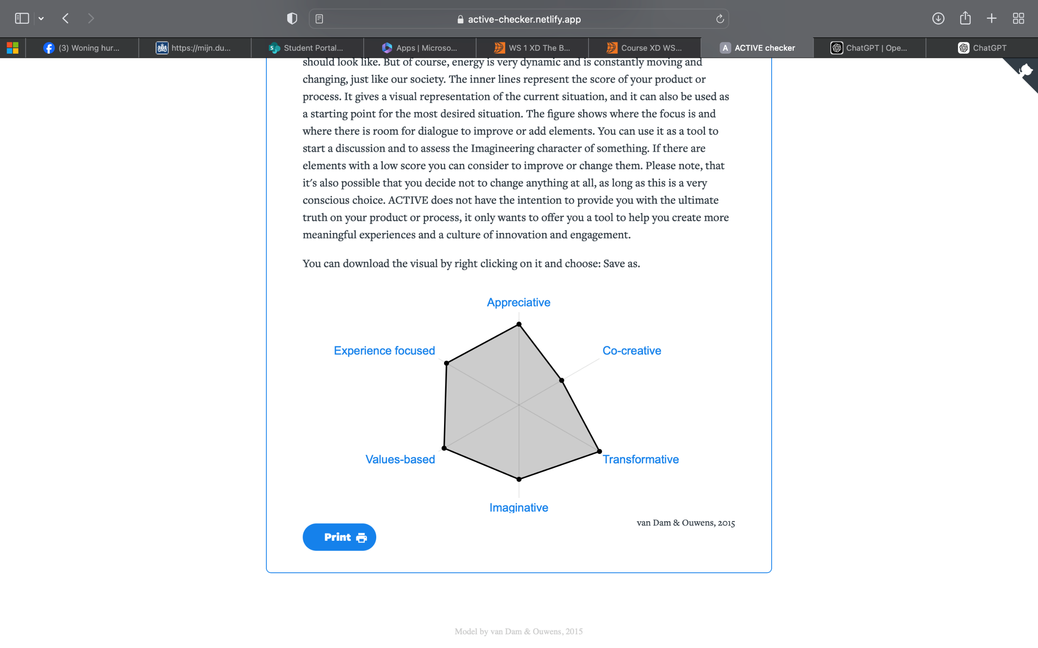

Ze zouden vooral kunnen verbeteren op het gebied van co-creatie. Het is nu voornamelijk iets dat je aanschouwt en dat al voor je is gedaan. Het zou mooi zijn als er bijvoorbeeld een eindstuk was dat door bezoekers zelf werd gemaakt. Dit sluit goed aan bij de boodschap, die draait om samen voor de aarde zorgen en samen verandering teweegbrengen. Dit voelt nog als een gemiste kans.

De hele vistors journey is te lezen in bijlage 1.

## Klimaatcrisis

In dit onderzoek wordt er als er eerste gekeken naar wat de klimaat crisis is en hoe de klimaatcrisis tot stand is gekomen. Ook gaat er gekeken worden naar de grootste oorzaken van de klimaatcrisis, door mens en industrie. Er gaat gekeken worden naar wat kunnen de mensen doen om te helpen voor de verbetering van het klimaat. Dit onderzoek wordt gedaan om het belang van de ernst van de klimaatcrisis te onderzoeken en te kijken wat de mens kan doen om de wereld te helpen. Ook in dit onderzoek wordt naar statistieken gezocht om de impact bij mensen over te kunnen brengen.

### Conclusie onderzoek klimaatcrisis

De klimaatcrisis en milieuvervuiling vormen een ernstige bedreiging voor de aarde en voor het leven zoals we dat kennen. Terwijl overheden en bedrijven een cruciale rol spelen in het aanpakken van deze problemen, is de actie van individuele mensen van even groot belang. Elke keuze die we maken, van de energie die we gebruiken tot het voedsel dat we eten, draagt bij aan de collectieve impact op het klimaat en de gezondheid van de planeet.

Individuen kunnen een substantiële bijdrage leveren door hun **CO2-voetafdruk te verkleinen**, zoals door minder energie te gebruiken, duurzame transportmiddelen te kiezen en hun consumptie van dierlijke producten te verminderen. **Afvalvermindering** en deelname aan de circulaire economie, zoals hergebruik, recyclen, en repareren, helpen de hoeveelheid afval te beperken en natuurlijke hulpbronnen te behouden. Ook het **beschermen van biodiversiteit** door middel van herbebossing, natuurbehoud, en ondersteuning van duurzame landbouw is essentieel voor het herstel van onze ecosystemen en het vasthouden van CO2. Daarnaast kan de steun voor **groene bedrijven en beleidsmakers** die zich inzetten voor duurzaamheid, de overgang naar een duurzamere economie versnellen.

Het is duidelijk dat als we als mensheid de vernietiging van onze planeet willen afwenden, **collectieve actie** nodig is. De wereld verbeteren begint bij elke keuze die we maken en hoe we ons als samenleving verenigen om voor een gezonde, leefbare aarde te zorgen. Niet alleen voor onszelf, maar ook voor toekomstige generaties. De uitdagingen zijn groot, maar het vermogen om verandering te bewerkstelligen ligt in onze handen. Het is nu belangrijker dan ooit dat iedereen bijdraagt aan de verbetering van de aarde, door bewuste keuzes te maken en verantwoordelijkheid te nemen voor de wereld om ons heen.

Het gehele onderzoek is te lezen in bijlage 2.

# Externe analyse

## Best practices

Voor Best practices zijn we op zoek gegaan naar diverse musea die een expositie hebben die overeenkomt met de expositie die het Discovery museum aanbiedt. Op deze manier kun je zien of er eventuele concurenten zijn die hetzelfde aanbieden. Omdat het museum dicht bij de Belgische en Duitse grens ligt, en vanwege het feit dat de expositie ‘Revolutie aarde’ ook in het Duits en Engels wordt aangeboden, hebben we ervoor gekozen om verder te kijken dan alleen musea in Nederland. Hieronder kun je een aantal best practices vinden.

*Nemo Science museum (Amsterdam, Nederland)*

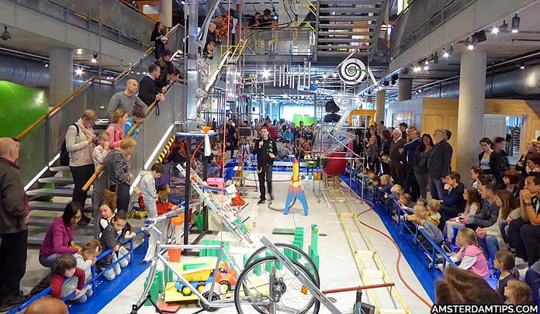Het NEMO Science Museum is een interactief museum waarbij de bezoekers leren hoe fascinerend wetenschap en technologie kan zijn. Het museum bestaat uit 5 verschillende verdiepingen met tentoonstellingen, experimenten, demonstaties en meer om bezoekers de wonderen achter allerdaagse dingen te leren. Het gaat hierbij om de basisbeginselen zoals elektriciteit, licht, geluid en zwaartekracht. Momenteel hebben ze tentoonstellingen gericht op wetenschap en de evolutie hiervan, het water in Nederland, Techniek, de ruimte, de mens en hoe deze langer kan leven en beschikken ze over een laboratorium. (NEMO, z.d.)

Regelmatig organiseert NEMO verschillende activiteiten zoals tijdens het Weekend van de Wetenschap. Ook organiseren ze veel lezingen voor jong en oud en houden ze regelmatig workshops en tours. (NEMO, z.d.)

*Technopolis (Mechelen, België)*

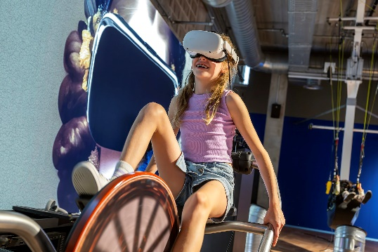Het Technopolis in Mechelen is een interactief wetenschaps- en technologiecentrum dat zich voornamelijk richt op hands-on ervaringen en activiteiten voor alle leeftijden. Met meer dan 350 verschillende interactieve activiteiten, helpt het om bezoekers de wetenschap achter alledaagse dingen te ontdekken. Zo kun je bijvoorbeeld fietsen over een koord, een vliegtuig laten landen of op een spijkerbed liggen. Deze kun je allemaal vinden in de hoofdexpositie van het museum. Regelmatig vernieuwen ze hun exposities zodat er altijd iets nieuws te bewonderen is. Ze kun je zowel binnen als buiten in de ‘Doe-tuin’ vele dingen ontdekken. (Technoposis, z.d.)

De grootste en nieuwste expositie die nu loopt is ‘ON/OFF’. Tijdens deze expositie worden bezoekers zelf uitgedaagd om met de nieuwste technologieën aan de slag te gaan zoals AI en VR. Op spelende wijze komen de bezoekers in aanraking met de nieuwste mogelijkheden met technologie. (Technopolis, z.d.)

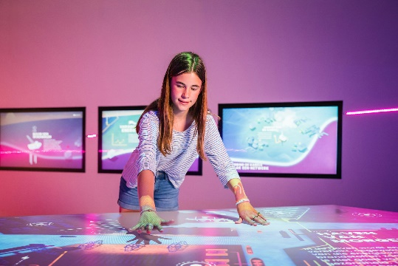Een andere expositie die momenteel draait is ‘Zeekracht’. Hierin nemen de bezoekers een duik in de toekomst en leer je meer over de zee en haven in van morgen. Omdat de zee een belangrijke bron is voor duurzame voeding, hernieuwbare energie en een belangrijke transportweg, bied het vele mogelijkheden. Maar zo leer je ook hoe je de zee optimaal kan benutten zonder deze minimaal te verstoren. Zo zorgen we er samen voor dat we onze voetafdruk zo klein mogelijk maken. Dit gebeurt aan de hand van vele interactieve opdrachten en spellen. Voor deze expo is het museum met 9 verschillende bedrijven in zee gegaan. (Technopolis, z.d.)

*Museon-Omniversum (Den Haag, Nederland)*

In het Museon-Omniversum draait alles om de aarde de mensen en de toekomst. Tijdens verschillende interactieve tentoonstellingen verspreid over 17 themazalen worden de bezoekers aan verschillende onderwerpen blootgesteld. Samen met scholen, het publiek, bedrijven en de overheid wordt er samen gewerkt aan een betere toekomst. Daarnaast beschikt het museum ook over de grootste filmdome van de Benelux die ook in de avonduren te bezoeken is.

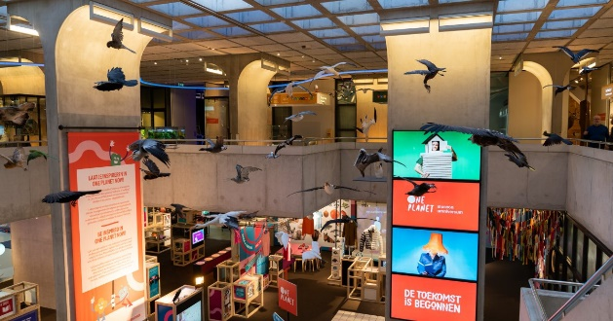Eén van hun grootste tentoonstellingen momenteel is ‘One Planet NOW!’. Hierbij kunnen bezoekers vragen stellen aan de natuur. Zo kun je er meer leren over dieren, afval, kleding, auto’s en techniek. Tijdens de ‘One planet expo’ leren de bezoekers al spelenderwijs over de SDG-doelen van de Verenigde Naties. Met behulp van filmpjes, collectie en interactieve elementen kom je er achter wat voor wereldburger jij bent. Deze tentoonstelling geeft de bezoekers dus een beter beeld van de doelen die behaald moeten worden. Deze tentoonstelling is gemaakt in samenwerking met vele bedrijven. (Museon-Omniversum, z.d.)

## Trends en ontwikkelingen

Trends zijn een belangrijk onderdeel voor het onderzoek. Opkomende trends en ontwikkelingen kun je veel mogelijkheden bieden voor het concept dat je gaat neerzetten. Hieronder kun je diverse trends vinden die ook zijn gekoppeld aan het DESTEP Model.

**Trend 1: Virtuele en fysieke ervaring (Technologisch)**

Steeds meer musea bieden tegenwoordig steeds meer digitale versies aan van hun fysieke tentoonstellingen. Hierdoor biedt het museum de kans aan om bezoekers wereldwijd toegang te geven voor een online variant van de fysieke tentoonstelling. De kunst hiervan is om het net zo interactief en meeslepend te maken als een bezoek aan het museum. Augmented Reality en Virtual Realist spelen hier een grote rol in, omdat je op deze manier bezoekers een echte 3d ervaring kan geven van het origineel. (Crowder, 2024)

Dit zou toegepast kunnen worden in ons project door dat de bezoekers bijvoorbeeld thuis de experience voort zouden kunnen zetten of dat ook wereldwijd bezoekers de tentoonstelling kunnen bewonderen.

**Trend 2: Verhoogde interactiviteit (Technologie)**

Tegenwoordig wordt er door musea steeds meer gebruik gemaakt van interactieve elementen tijdens traditionele tentoonstellingen. Zo kunnen bezoekers via verschillende acties, meer informatie verzamelen. Zo kun je bijvoorbeeld audiofragmenten beluisteren of video’s bekijken. Deze ervaring zorgt ervoor dat het museumbezoek dynamischer en leerzamer wordt, doordat je zowel fysiek als visueel de zintuigen prikkelt. (Crowder, 2024)

Dit zou toegepast kunnen worden op ons project doordat wij in de epiloog interactieve elementen gaan stoppen om bezoekers de laatste informatie te geven.

**Trend 3: Duurzaamheid en Decarbonisatie (Ecologisch)**

Musea spelen een steeds activere rol in het verduurzamingsproces. Er wordt steeds meer aandacht besteeds aan decarboniseren van musea door hun eigen activiteiten milieuvriendelijker te maken. Hier kan je bijvoorbeeld denken aan het verruilen van fossiele brandstoffen naar duurzamere alternatieven. Dit sluit ook aan bij de huidige maatschappelijke behoefte om bewustzijn te creëren rondom klimaatverandering en actie te ondernemen. (Merritt, 2024)

Omdat wij bezoekers willen activeren om te verduurzamen, kan het handig zijn wat voor kleine dingen het museum doet om bij te dragen aan een beter klimaat.

**Trend 4: Sociale ontmoetingsplek (Sociaal-cultureel)**

Sinds de coronapandemie hebben mensen steeds meer de behoefte om tijd door te brengen met vrienden en familie. Musea zijn daarom tegenwoordig niet alleen maar plekken waar bezoekers komen om te leren, maar ook om sociale interacties te hebben met anderen. Zo kunnen ze met elkaar in gesprek gaan over bepaalde onderwerpen en eventueel zelfs van elkaar leren. Zo worden er steeds meer ontmoetingsplekken en sociale evenementen georganiseerd zoals nachtelijke openingstijden. Dit soort ervaringen zorgen ervoor dat museumbezoeker ook jongere generaties aantrekken. (Future Tales, 2024)

Wij kunnen dit toepassen op ons project door een sociale ontmoetingsplek te creëren na afloop van de experience en bezoekers met elkaar in gesprek te laten gaan.

**Trend 5: Personalisatie (Technologie)**

Personalisatie is een belangrijke trend in 2024, zo ook bij musea. Musea maken tegenwoordig steeds vaker gebruik van AI om gepersonaliseerde rondleidingen aan te bieden die zijn afgestemd op de interesses en voorkeuren van een bezoeker. Dit kan ook meehelpen in de toegankelijkheid, zodat een bezoek ook aangepast kan worden voor mensen met een beperking om dezelfde ervaring te genereren. (Crowder, 2024)

Dit kan in ons concept van pas komen in het geven van tips aan de bezoeker. Door erachter te komen waar bezoekers hun interesses liggen en wat ze al doen voor de aarde, kan je een aangepaste experience creëren.

## Interview met gezinslid met kind

Er is een interview gehouden waarbij we hebben gekeken naar de achterliggende waardes van het doen van vrije activiteiten. Hierbij willen wij een naast ons perspectief een ander perspectief gebruiken voor informatie. Uit het interview kunnen we nog meer informatie halen naast de informatie die al is verzameld.

**Interview en antwoorden**

De geïnterviewde is een man van 26 met een kind van 5 jaar.

**Hoe ziet jullie weekend eruit?**

Op zaterdag hebben wij altijd de meeste vrije tijd als gezin en deze proberen wij dus ook echt te vullen met elkaar. Op zondag is het papa dag en dan doe ik altijd wat leuks met mijn kind.

**Wat doen jullie in meestal in jullie vrije tijd?**

Wij zijn voornamelijk veel buiten. Alles wat met de natuur te maken heeft vinden wij interessant. Dit kan de kinderboerderij zijn, maar ook een wandeling maken in een bos. Ook doen wij veel activiteiten zoals zwemmen. We proberen zo veel mogelijk samen te doen.

**Wat vinden jullie interessant aan de natuur?**

Wij vinden het ontdekken van de natuur interessant, omdat we het leuk vinden om ons kind dat mee te geven. Deze tijd zijn kinderen minder vaak buiten als vroeger en dat willen wij niet doen bij ons kind. Eigenlijk alles wat betreft de natuur, dus ook dieren vinden wij interessant.

**Welke activiteiten vinden jullie het leukst om samen te doen?**

Dat is toch wel echt wandelen, want dat is erg gezellig met zijn drie. Ons kind vermaakt zich ook altijd wel met van alles. Dan heeft die weer een steen gevonden of ziet die een worm. En zo kunnen wij als ouders ook samen nog even ontspannend en samen praten.

**Wat hopen jullie te bereiken met jullie vrijetijdsbesteding?**

Ik vind het belangrijk dat we zo veel mooie en gezellige herinneringen samen maken.

**Welke waarden vind je dan belangrijk waardoor een herinnering mooi en gezellig is?**

Ik vind verbondenheid heel belangrijk, omdat we als gezin samen weg zijn. Maar ook plezier is voor mij belangrijk.

**Zijn er nog dingen die jullie willen proberen in jullie vrije tijds? Waarom hebben jullie dat nog niet gedaan?**

Wij zijn nog nooit naar een pretpark geweest, maar dat wil ik wel graag doen. Ik denk namelijk dat hij dit heel erg leuk vindt in de toekomst. Op dit moment is die interesse er nog niet, waardoor we dus nog niet zijn geweest.

**Vind je het belangrijk dat hij elke activiteit leuk vindt of kan het ook zijn dat je activiteiten doet waar hij misschien minder in heeft?**

Nee ik doe het echt voor hem. Het kan zijn dat ik geen interesse heb in een activiteit, maar dat doen we uiteindelijk wel voor hem. Maar ik vind het ook af en toe belangrijk dat ik het naar mijn zin heb, want anders dan is het ook niet leuk.

**Wat hoop je dat jouw kind meeneemt uit de tijd die jullie samen doorbrengen?**

Ik hoop dat hij altijd zal herinneren dat onze momenten samen altijd gezellig en leuk waren. Activiteiten doen en het gezellig hebben hoef niet samen te gaan met veel geld besteden. Ik hoop dat hij later terugkijkt en dat die dan kan zeggen dat die het altijd naar zijn hand met zijn ouders.

**Wat zou je andere gezinnen aanraden als het gaat om samen tijd doorbrengen.**

Er zijn veel dingen te doen voor weinig geld en ik denk dat je plezier moet halen uit elk moment samen.

**Gerichtere vragen over een musea**

**Zijn jullie ooit een museum wezen bezoeken?**

Nee dat we nog nooit gedaan. Ik heb me er zelf nog ooit in verdiept, omdat ik zelf ook nooit interesse had in museums. Maar mocht mijn kind interesse hebben in een bepaald onderwerp dan zou ik zeker daarvoor naar een museum gaan.

**Waar liggen de interesses normaal gesproken als het gaat om leerervaringen?**

Dat ligt bij de natuur en de wereld. Ook is er belangstelling vanuit ons kind om meer te leren over dieren en dieren van vroeger.

**Vind je het belangrijk dat je kinderen leren over de wereld om hem heen?**

Zeker, het is van belang dat het hij weet wat er in de wereld gaande is.

**Hoe zou een museumbezoek er volgens jou uit moeten zien om het het voor jouw gezin aantrekkelijk te maken om naar een museum te gaan?**

Het moet aantrekkelijk zijn en kindvriendelijk zijn. Ons kind moet dingen kunnen zien, voelen en doen. Af en toe kunnen er wel elementen zijn waarbij hij moet luisteren, maar dit moet afwisselend zijn.

**Moet er interactie zijn voor kinderen in een museum?**

Ik vind van wel. Ik denk dat mijn zoon het dan het leukst heeft en als hij het leuk vindt, dan vind ik dat ook. Hij kan zijn aandacht er ook niet altijd lang bij houden en interactie is daarbij wel belangrijk. Dit kan ook in de vorm zijn van echte mensen.

## Onderzoek Discovery museum doelgroep

Op 24 oktober zijn we bij het Discoverymuseum geweest om onderzoek te doen naar onze doelgroep. Hier hebben we de bezoekers die uit ‘Revolutie aarde’ kwamen blootgesteld aan verschillende vragen om achter de volgende hoofdvragen te komen:

* *Hoe stimuleren wij en activeren de bezoekers (specifiek gezinnen) om duurzamer te leven?*
* *Wat zijn de waarden van gezinnen?*

Om achter de antwoorden van deze vragen te komen hebben we gebruik gemaakt van een graffitiWall en Mobile interviewen. Hieronder vertellen we over onze onderzoeken en onze resultaten.

**Ons onderzoek**

Om antwoord te krijgen op de 2 eerdergenoemde vragen, hebben we de volgende deelvragen bedacht:

Vragenlijst experience en duurzaamheid?

* Hoe ervaren jullie de experience?
* Wat zou Revolutie Aarde nog meer kunnen doen om u aan te zetten tot duurzamere acties?

Vragenlijst waarden binnen gezinnen:

* Wat is de reden dat jullie hier met jullie gezin naar toe zijn gekomen?
* Wat is in jullie gezin belangrijk?
* Wat wil je meegeven van normen en waarden aan je kinderen?

Vragen graffitiwall:

* Wat doe jij al aan duurzaamheid?
* Welke dingen vind je moeilijk aan duurzaamheid?
* Wat of wie inspireert jou om duurzamer te leven?

Voor de graffitiwall hebben we gebruik gemaakt van een touw waar bezoekers hun antwoorden op mochten hangen op de vragen. Zo hebben we 3 statafels neegezet en aan elke vraag een kleur gekoppeld om zo goed de antwoorden uit elkaar te kunnen houden. In de tussentijd of na het invullen stelde we aan de bezoekers de mobile interview vragen. Op deze manier krijgen wij een beter beeld van onze bezoekers en wat ze al doen op het gebied van duurzaamheid.

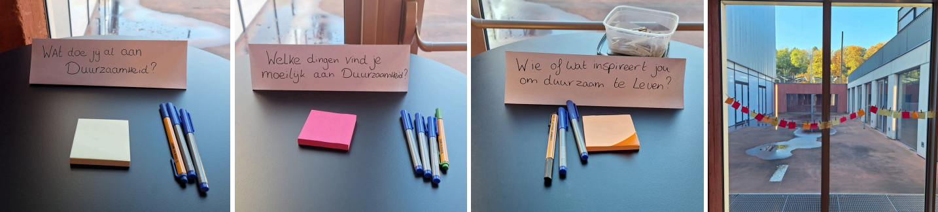

### Conclusie Graffitiwall

Uit de graffitiwall hebben we op basis van de 3 vragen de volgende conclusies getrokken.

**Conclusie ‘Wat doe jij al aan duurzaamheid?’**

Er worden bij de bezoekers thuis al veel dingen gedaan op het gebied van duurzaamheid. Dit kan onderscheden worden in behuizing en gedrag onder de bezoekers. Zou houden sommige mensen zich al bezig met het verduurzamen van hun huis door middel van gebruik maken van alleen maar elektriciteit, isoleren, zonnepanelen en planten. Andere houden zich bezig met dingen die ze aan hun gedrag kunnen aanpassen zoals minder vlees eten, afval verminderen en scheiden, ecologische en 2de hands producten kopen. Zo houdt iedere deelnemer zich al bezig met een vorm van duurzaamheid.

**Conclusie ‘Wat vind je moeilijk aan duurzaamheid?’**

Volgens onze bezoekers zijn er meerdere dingen die ze lastig vinden aan duurzaamheid. Het meest voorkomende is dat mensen het lastig vinden om keuzes te moeten maken (om minder luxe te leven). Dit is iets wat de deelnemers niet graag opofferen. Een andere veelvoorkomende is dat deelnemers niet goed weten wat ze kunnen doen om duurzaam te zijn. Ook hebben deelnemers het gevoel dat ze met hun eigen duurzame acties weinig impact hebben en dat het probleem ligt bij de overheid. Als laatste is verduurzamen ook duurder. Zo zijn ecologische producten duurder dan bijvoorbeeld fastfood of andere dingen. Dit zijn voor bezoekers de lastigste dingen.

**Conclusie ‘Wie of wat inspireert jou om duurzaam te leven?’**

Uit de reacties kunnen we opmaken dat 'Revolutie aarde' een positieve impact heeft achtergelaten en bezoekers aan het nadenken heeft gezet. Ook zijn er bezoekers die nu duurzamer proberen te zijn om een betere toekomst te creëren voor hun kinderen en kleinkinderen. Ook zijn er bezoekers die de natuur als belangrijke motivatie zien.

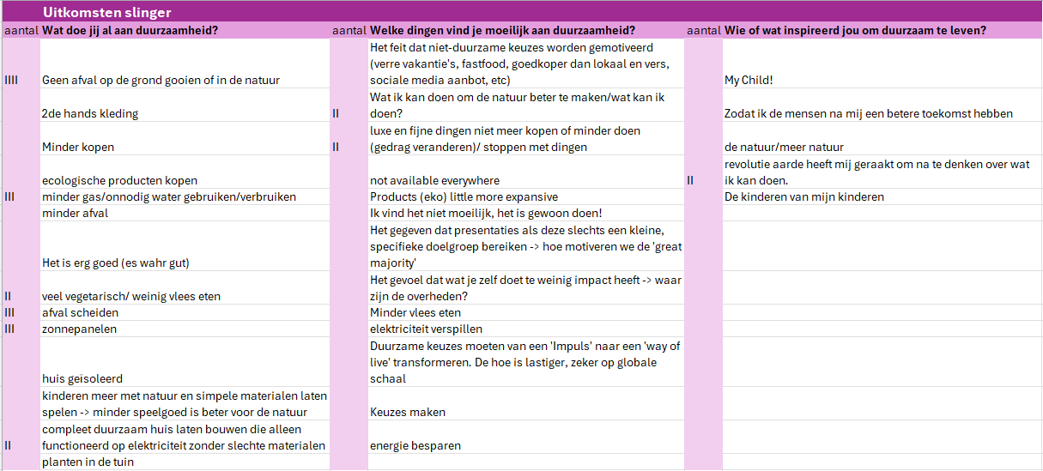

### Conclusie Mobile interview

Alle geïnterviewden gaven aan dat zij het een erg indrukwekkend, gaaf, leuke en interessante experience vonden. Deze woorden kwamen herhaaldelijk naar boven. Specifiek kwam naar boven dat de aarde erg gaaf was en dat de 3D experience en interactief spel erg ‘cool’ waren. De voornaamste reden dat mensen deze experience kwamen bezoeken is omdat zij iets willen meegeven aan hun kinderen. Zij willen hun kinderen iets meegeven over het hedendaags. Ook is het leuk om een museum te bezoeken met een interessant en actueel onderwerp.

Uit de interviews konden wij ook een aantal waarden halen die de gezinnen koesterden. Ouders vonden het belangrijk om mee te geven hoe de wereld er ooit uit zag en hoe de toekomst eruit lijkt te zien. Ook vertelden ouders dat ze het belangrijk vonden om hun kinderen naar ‘dit soort plekken’ te brengen om duidelijk te houden wat er nog allemaal mogelijk is. Gezinnen waren ook simpelweg geïnteresseerd en wilden nieuwe dingen leren. Ook waren de kinderen zich al heel bewust van de actuele problemen en vertelden zelfs al dat zij het belangrijk vonden een betere toekomst te willen hebben voor hun eigen kinderen.

Wat vaak vanuit ouders naar voren kwam is dat de verantwoordelijkheid ook of veelal bij grote bedrijven liggen. Deze grote bedrijven zijn namelijk zo gedreven op het omzetten van veel geld, en vervuilen hierbij liever de aarde dan dat ze minder zouden gaan verdienen. De ouders zien dus hun eigen verantwoordelijk in, maar hebben weinig vertrouwen in of zij daadwerkelijk het verschil kunnen maken. Ook geldt het dat zij denken weinig impact te maken voor nu, maar dit meer doen voor hun latere toekomst.

# Brooding fase

**Discovery museum**

* Missie: Discovery museum betrekt zoveel mogelijk mensen in het collectief om de aarde een betere plek te maken.
* De waarden van het Discovery museum zijn: Plezier, ontdekken, ontwikkelen, verbinden en disruptief
* Naast het station

**Kolenindustrie**

* Kolengruis werd door kolenbedrijven zelf gebruikt in de elektriciteitscentrales

**Doelgroep**

* Inspiratie
* Kinderen houden van competitie
* Kinderen hebben behoefte aan wederzijdse acceptatie (door anderen), willen erbij horen
* Kinderen zijn nog bezig met het creëren van een eigen identiteit (nadenken over levensvragen)
* Leren door te doen en van hun omgeving

**Mensen informeren en activeren**

* De attitude die echt tot gedrag leidt, ligt aan de sociale norm
* Attitudes kunnen gevormd worden door blootstelling, conditionering, referentiegroepen of leer- en immitatieprocessen.

**Visitors journey**

* Buitenruimte die niet gebruikt wordt
* Je komt bij daglicht weer binnen (terug in normale wereld)
* Voorafgaande een video gezien en activiteiten gedaan waardoor dat mensen nog in de exprience zitten als ze naar buiten lopen
* Co-creatie mist nog in het ACTIVE-Plan
* Voice-over in het begin hoor je ook op het einde

**Klimaat crisis**

* Collectieve actie
* Groene bedrijven en beleidsmakers
* Co2 voetafdruk verkleinen

**Best practices**

* ‘One planet Expo’ van Omniversum

**Trends en ontwikkelingen**

* Personalisatie
* Sociale ontmoetingsplekken
* Verhoogde interactie

**Interview met een kind**

* Ontdekken, plezier hebben

**Onderzoek discovery museum (24 oktober)**

* Bezoekers vinden het een opoffering van hun luxe om duurzaam te zijn
* Verantwoordelijkheden worden bij de overheden gelegd
* Bezoekers denken aan de toekomst van hun kinderen en kleinkinderen
* Je steunt bedrijven die minder goede dingen doen voor de aarde, door daar iets te kopen.

**Creatieve sessie thuis**

* Veel doen aan duurzaamheid (zoals minder lang douchen) voor eigen belang, om kosten te dekken
* Duurzaam zijn kost veel geld (biologisch, vegetarisch, huis verduurzamen)
* Plezier, leren, samenwerken, helpen, steunen, verbinding, openheid

## Waarden van de doelgroep

*Educatie:* gezinnen vinden het belangrijk dat hun kinderen iets kunnen leren uit de activiteiten die ze samendoen. Onderdeel van de ontwikkeling van het kind. Van elkaar leren.

*Plezier:* Plezier maken met het gezin. Leuke dingen samen ondernemen met elkaar. Herinneringen maken met elkaar.

*Verbondenheid:* samen activiteiten ondernemen. Dingen doen met het hele gezien. Je maakt onderdeel uit van de wereld, en je moet er samen aan werken. Ouders vinden het leuk om elkaar op te zoeken. Samenwerken.

## Valuefit

Plezier: Plezier maken met het gezin. Leuke dingen samen ondernemen met elkaar. Herinneringen maken met elkaar.

Verbinding: verbonden met elkaar. Samen activiteiten ondernemen. Dingen doen met het hele gezien. Je maakt onderdeel uit van de wereld, en je moet er samen aan werken. Ouders zoeken elkaar op. Samenwerken. ‘Lief zijn voor elkaar, lief zijn voor de aarde, lief zijn voor de natuur’.

Leerontdekking: leren door ontdekking en persoonlijke ontwikkeling, waarbij kennis wordt vergroot op een actieve, nieuwsgierige manier.

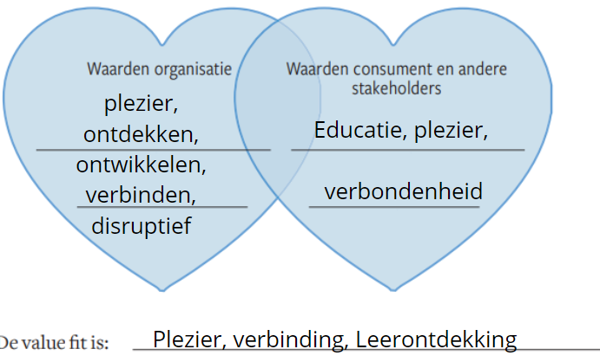

# Concept fase

## Stap 1: Hoger doel

Om mensen bewust te maken van de ecologische problemen die zich nu spelen in de wereld en te motiveren om duurzamere keuzes te maken in het leven.

## Stap 2: Waarom

* Het is belangrijk om mensen te leren over manieren om duurzamer te worden
* Omdat als die bewustzijn er niet is het een negatieve impact heeft op de wereld
* Als ze het niet weten, kan er geen actie ondernomen worden
* Omdat anders het probleem wat er nu is alleen maar groter word
* Omdat het grote gevolgen heeft voor de aarde en de mensheid.

## Stap 3: Voorlopige visie

Als we kijken naar de mensen die nog niet gemotiveerd zijn om te verduurzamen en de klimaatcrisis, dan geloven we echt dat revolutie aarde de doelgroep gaat activeren om duurzamer te worden.

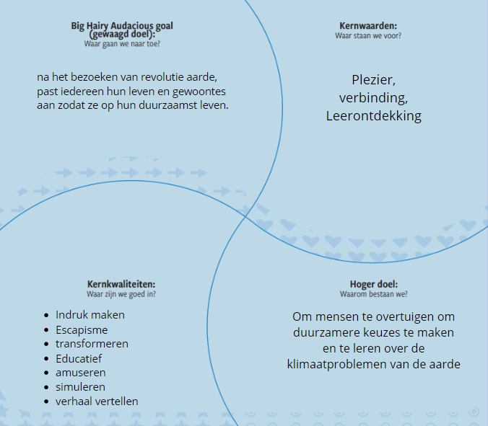

## Stap 5: Definitieve visie

*‘Wij geloven dat wij met de epiloog van revolutie aarde de bezoekers op een amuserende en inspirerende manier kunnen activeren om een duurzamere levensstijl aan te nemen in hun dagelijks leven. Met behulp van prikkelende tools zorgen wij samen met de bezoeker voor een duurzamere toekomst.’*

## Molecuulprinciepe

* **Realiteit:** Als de bezoekers uit de experience komen ze weer terug in de realiteit en in het daglicht. Ook moeten we ze meenemen in hoe ze nu verder zouden kunnen gaan om dingen te veranderen in hun eigen dagelijkse leven. Inspelen op de actualiteiten.
* **Educatie:** In onze experience willen we de bezoekers iets meegeven en iets leren op een interactieve manier.
* **Overtuigend:** De bezoekers moet ervan overtuigd worden dat het wel invloed heeft om iets te doen aan duurzaamheid en daarvoor hun luxe moeten opofferen.
* **Inspireren:** Bezoekers moeten geïnspireerd worden om hun leven te verduurzamen.
* **Co-creatie:** De bezoeker kunnen samen met andere ergens aan werken of samen ergens over praten om zo samen aan duurzaamheid te werken.

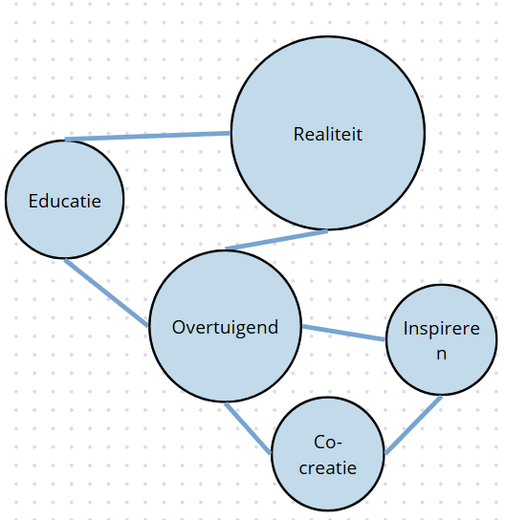

# Concepten

## Concept 1

**Create a domino-effect**

‘Know your own impact!’

Door stappen te volgen laten we zien wat mensen/individuen ooit hebben opgestart en hiermee hebben bereikt. Een soort domino-effect en vormen van revoluties. Door deze stappen te volgen leren mensen hoe verschillende vormen van revoluties of grote acties er ooit hebben plaatsgevonden en wat voor grootschalige effecten deze hebben gehad. Hoe iets wat ooit zo klein is begonnen, toch zo groot heeft uitgepakt. Hierdoor wordt er een gevoel van motivatie en hoop gecreëerd bij de bezoekers dat ze mee naar huis nemen.

## Concept 2

De hal is aangekleed met verschillende handen/knoppen die de bezoekers een high five kunnen geven. We spelen met de hoogte van de high fives. Op het bovenste gedeelte van de gang maken we gebruiken van high fives die gericht worden op de volwassenen. Het onderste gedeelte van de gang met de high fives wordt gericht op kinderen.

De kinderen zijn gekoppeld aan verschillende thema’s/kleuren. Per thema zijn er meerdere vragen. De thema’s die we willen gebruiken zijn: energie is voor Sven, flora en founa Noa, vervuiling is voor Richie, eerlijkheid is voor Lola (fairtrade, fast fashion, bewust worden van grotere bedrijven).

Bij elke hand staat een stelling, een duurzame aanpak. De bezoekers mogen een high five geven als ze al doen wat deze stelling beweert; bijvoorbeeld ‘ik scheid mijn plastic en papier van de rest van mijn afval’ of ‘ik eet minder vlees om duurzamer te leven’. De high fives worden een combinatie van: ik doe dit al aan duurzaamheid of ik ga dit doen aan duurzaamheid. De stellingen die we gebruiken hebben een achterliggende gedachtes, waardoor dit een hogere impact heeft.

Bij elke persoon/thema staat een kortere beschrijving waarvoor zij staan en wat het thema inhoudt.

Aan het einde van de high fives komt de ranking te staan. Er loopt per stelling een teller die aangeeft hoe vaak de knop is ingedrukt. Hierdoor geven we de bezoekers een vorm om elkaar te inspireren en geïnspireerd te raken. Wat doe je al, en wat kan je nog extra doen? Hier komt co creatie in voor. De ranking wordt beoordeeld per naam.

 Cijfers gericht op duurzaamheid op een positieve manier (fun facts) op de linkse kant van de gang.

Er zit een soort game element in en een vorm van co-creatie. Aan het einde van de hal krijgen de bezoekers een bedankje voor wat ze al doen voor het milieu. Iets wat ze mee naar huis kunnen nemen en hier nog wat mee kunnen doen.

* Rechterkant van de gang is besteed aan de high fives en de kinderen.
* De linkerkant van de gang is besteed aan verduidelijking.

# Intended experience

## Waarden – Value fit

De waarden die uit de value fit zijn gekomen zijn: plezier, verbinding en leerontdekking. Deze waarden hebben wij meegenomen in het maken en uitwerken van het concept en zijn dus allemaal terug te zien in de experience. Hieronder wordt per waarde uitgelegd hoe deze terugkomt in het concept.

## Plezier

Plezier is een belangrijke waarde voor de bezoekers en voor het Discovery museum. Plezier is erg goed terug te zien in het spelelement, de high fives die je de personages kan geven. Het is belangrijk om de positieve gevoelens van de bezoekers te blijven stimuleren tot aan het einde. Op spelenderwijs met elkaar ontdekken wat er allemaal al wordt gedaan aan duurzaamheid onder de bezoekers, en wat nog wel wat verbetering kan gebruiken is hierin dus belangrijk. Ook is het iets wat de kinderen samen met elkaar en samen met de volwassenen kunnen spelen, wat ervoor zorgt dat je elkaar betrekt bij het spelen en hierdoor samen nog meer plezier beleeft.

## Verbinding

Om de bezoekers te verbinden aan elkaar, maar ook aan de experience, is ervoor gekozen een vorm van co-creatie to te voegen aan het concept. Dit uit zich in de vorm van een oplopende teller die per stelling (high five) oploopt als deze knop wordt ingedrukt. Hierdoor wordt zichtbaar hoeveel mensen hier al op een of andere manier mee bezig zijn. Het is de bedoeling dat er zo een gevoel ontstaat van hoop, omdat je ziet dat je niet alleen bent. Meer mensen helpen mee aan een betere toekomst! Ook is aan het einde van de hal een scherm te zien waarop een duidelijk overzicht staat, een soort ranking. Hier wordt in beeld gebracht welke stellingen het hoogst scoren maar ook welke stellingen misschien nog wel wat meer aandacht kunnen gebruiken.

## Leerontwikkeling

De laatste waarde focust zich meer op het educatieve of wel informatieve deel van de experience. Per stelling of onderwerp staat een feitje, weetje of cijfers die je wat extra’s vertellen over het onderwerp. Dit kan inhouden dat er duidelijk wordt wat een kleine actie die mensen ondernemen op de grote of lange termijn voor invloed heeft, maar ook gewoon een grappig feitje. Het doel hiervan is dat de bezoekers, met name de kinderen, nog een klein beetje extra opsteken om mee naar huis te nemen.

## Gevoelens & emoties

Belangrijk bij onze epiloog is dat de positieve gevoelens die de bezoekers hebben opgelopen bij de eerdere delen van de experience worden vastgehouden. Wij willen de bezoekers een gevoel van hoop, optimisme en bewustzijn geven. Tijdens de experience komt er veel op de bezoekers af en het wordt afgerond met een video met hierin een duidelijke ‘call-to-action’. Doormiddel van de spelelementen, de daarbij genoemde feitjes en weetjes hopen wij de bezoeker vast te houden in een hoopvol gevoel, dat we moeten blijven veranderen en dat het dan nog goed kan komen.

## Atmosfeer

Met de atmosfeer van de experience zijn een aantal aspecten er belangrijk. Allereerst moet het prikkelen. Prikkelen om deel te nemen maar ook prikkelen om eens te kijken wat er zichtbaar is op de muur. De boodschap hopen wij hiermee makkelijker over te brengen naar iedere bezoeker. Ook moet het speels zijn, dit is al goed terug te halen uit het spelelement dat de high fives met zich meebrengen. Daarbij moet het ook uitnodigend zijn om te participeren. Hierbij is het dus belangrijk dat de ‘knoppen’ en de toegevoegde teksten zich op verschillende hoogtes bevinden zodat iedereen mee kan doen, maar ook moet het er natuurlijk aantrekkelijk uitzien wat er automatisch uitnodigend uitziet. Tot slot willen we dat de ruimte inspirerend en motiverend is. Het stuk inspireren gaat zich uiten in de verschillende stellingen met manieren om duurzaam/duurzamer te leven. Hieruit hopen we dat bezoekers inspiratie halen om wellicht wat aan te passen. Het motiveren hopen we te halen uit zowel het stukje ‘we doen het samen’ en ‘het heeft wel degelijk zin om wat aan te passen’. Maar ook uit het feit dat er zichtbaar wordt gemaakt welke punten wat lager scoren om zo nog een laatste zetje in de goede richting te geven.

# Pre-exposure, direct-exposure en post-exposure

In dit hoofdstuk wordt het concept uitgelegd aan de hand van het model van Goossens.

**Pre exposure**

De mensen komen na de ruimte van het gedicht aan in de gang waar ons concept zich zal gaan plaatsvinden. De mensen zullen nu in de ruimte aankomen, maar hebben nog geen verwachtingen bij deze ruimte.

**Direct exposure**

De bezoekers zullen als eerst op de rechter kant van de wand van de gang de kinderen afgebeeld zien. De bezoekers zien hierbij meerdere elementen. Ze zien onder andere een korte introductie van de kinderen, stellingen, ranking en interactieve high fives.

**Introductie van de kinderen:**

De bezoekers worden nog een keer geïntroduceerd aan de kinderen die in de experience voor kwamen. Op de wand zullen de bezoekers deze kinderen afgebeeld zien. Elke persona op de afbeelding verantwoord zijn eigen thema. Bij elke persona staat er een korte beschrijving van dit thema, zo hebben de bezoekers een beter beeld waar de persona’s voor staan.

**Interactieve high fives**

Bezoekers kunnen een hand geven aan de interactieve high fives. Deze zullen verdeeld zijn in twee secties (volwassenen en kinderen). Elk thema heeft zijn eigen stellingen/vragen.

**Stellingen**

Bij elke high five staat een stelling. Deze stellingen variëren qua vraag. Er zullen twee soorten stellingen komen namelijk: wat doe je al aan duurzaamheid en wat kan je er nog aan doen? Ook zullen de stellingen voor de volwassenen qua moeilijkheidsgraad net wat doordachter zijn dan die voor de kinderen.

**Ranking:**

Elk thema heeft zijn eigen realtime teller. Hierop zal te zien zijn hoevaak er in dit thema een high five is gegeven. Aan het einde van alle thema’s zal er een gezamenlijke teller zijn waarbij je kan zien welk thema/persona het meeste high fives heeft ontvangen. Hierdoor is er een competitie en inspirerend element aan de experience toevoegt.

Aan de linkerkant van de gang zullen er cijfers staan gebaseerd op een positieve manier om.

Aan het einde van alle thema’s zal er een gezamenlijke teller zijn waarbij je kan zien welk thema/persona het meeste high fives heeft ontvangen. Hierdoor is er een competitie en inspirerend element aan de experience toevoegt

**Post exposure**

Ook wordt er een aandenken meegeven, om mensen aan te moedigen om duurzame keuzes te maken. Dit kunnen zij meenemen naar huis en kunnen zij thuis implementeren.

# Experience instrumenten – Thematisering

Voor ons hoofdstuk in de experience is het belangrijk dat we de thema’s van de bestaande experience in beeld hebben, zodat wij dat kunnen meenemen in ons onderdeel. In Revolutie aarde wordt gebruik gemaakt van verschillende thema’s die op elkaar aansluiten.

Het eerste thema waarvan Revolutie Aarde gebruik maakt is tijd(reizen) Tijd is een belangrijk onderdeel van storytelling en wordt vaak gebruikt in popcultuur met science fiction als element of onderwerp. De experience begint met het omschrijven van belangrijke keerpunten in geschiedenis die naar de situatie van tegenwoordig hebben geleid met betrekking tot productie en industrieën. Zodra dit stuk is afgelopen, komen er de kinderen van de toekomst in beeld die vanuit hun tijdperk ons bereiken in deze tijd. In beide hun dialoog en de achtergrond van de videocall is te zien dat de kinderen uit een toekomstscenario komen waarin er te weinig actie was ondernomen voor een klimaat en het dus gevaarlijk is om naar buiten te gaan. Hierbij maken ze gebruik van een dystopisch beeld, wat betekend dat het verhaal een scenario schetst van een samenleving met akelige kenmerken, in dit geval past het scenario het best in een post-apocalyptische fictie​ (Wikipedia, 2024). Ook dit wordt vaak in popcultuur als boeken, films of series gebruikt voor storytelling​ (Wikipedia, 2024).

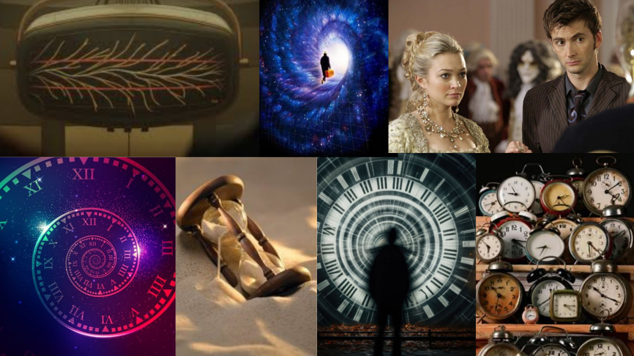Daarnaast wordt verder in de experience ook met visuele beelden laten zien hoe klimaatverandering effect heeft op de aarde waarbij er ook weer gebruikt word gemaakt van tijdreizen, met eerst het heden en dan de toekomst te laten zien, bijvoorbeeld voor de effecten van ontbossing.

Het belangrijkste thema van de experience is klimaatverandering. In veel experiences tegenwoordig zit ook het element van duurzaamheid, maar in veel van die gevallen is het dan een doel. In Revolutie Aarde is klimaatverandering meer dan een doel het is het thema en dus de inhoud gaat over klimaatverandering, in elk hoofdstuk van de experience komt dit terug op verschillende vormen. Er worden vragen beatwoord als: hoe zijn we hier gekomen? Hoe ziet de aarde eruit na zoveel jaren aan vervuilen?

Samen met het thema van tijd, wil de experience nood zo duidelijk mogelijk maken. Doordat ze het element van tijd en klimaatverandering combineren, creëren ze het verhaal en willen ze de doelgroep overtuigen en aanzetten tot actie.

Dit onderwerp is vrij weinig te vinden in andere expereinces buiten het stellen van duurzame doelen zoals eerder benoemd. Wel is het zo dat andere musea aandacht besteden aan het onderwerp maar niet vaak in combinatie met andere onderwerpen of een verhaal. Wanneer klimaatverandering wordt besproken in films en series gaat dit vaak hand in hand met het dystopische scenario.

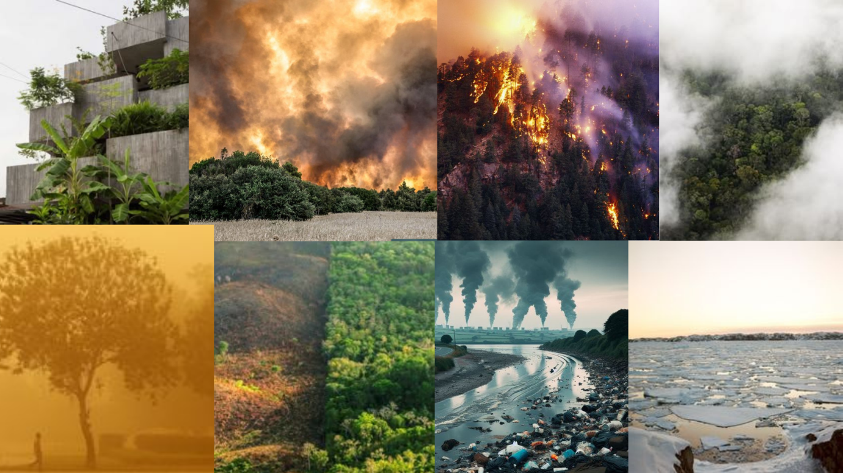

In ons hoofdstuk willen wij graag de 4 kinderen gebruiken als subcategorieën. Elk personage heeft hun eigen kleur. Hieronder wat de kleuren betekenen:

Geel: Levens lust (de zon), geluk & plezier, zelfvertrouwen, irritatie, angst, overprikkeling (Clarq Agency, 2021).

Blauw: Logisch beredeneren & intelligentie (analyse), vertrouwen (betrouwbaarheid), stabiliteit & loyaliteit, conservatief, kil & afstandelijk, zakelijk (Clarq Agency, 2021).

Rood: Warmte (fysiek & emotioneel), opwinding (avontuur), leiderschap (moed), agressief, dominant (controle), provoceren (reacties uitlokken) (Clarq Agency, 2021).

Groen: Vernieuwing, levendig (leven en vitaliteit), vruchtbaarheid, verveling, jaloezie, bederf (Clarq Agency, 2021).

# Storytelling

We hebben gekeken naar het verhaal en het verhaal wordt bij de ruimte voor ons al afgerond. Als we kijken naar het 5 step model, dan zitten wij op het einde van dit model.

We hebben persona’s gebruikt van de experience. Deze hebben we vervolgens toegepast in ons concept. We hebben onze stellingen gebaseerd op de interesses van de persona’s.

We hebben kunnen concluderen dat mensen in de positieve emotie zitten na dat zij het spoken wordt hebben gehoord en zij naar de gang toe lopen. Wij hebben besloten om deze emotie vast te houden en te versterken met het behulp van positieve stimulansen.

Om de link naar het verhaal, te versterken hebben we gebruik gemaakt van de persona’s.

We maken gebruik van impliciet en expliciete Storytelling. Impliciet= thematisering. Je kan van tevoren zien welk thema een persona heeft aan de hand van de vormgeving, Expliciet= de directe stellingen, de cijfers en introductie van de kinderen.

Transmedia Storytelling

* Karakters
* Aankleding
* Het pakketje/aandenken dat we mee willen geven.

Als we kijken naar het model producting transmedia Storytelling, dan zitten wij in de categorie deel en reach. Deep= inspelen op de interesses Reach= wij zetten de persona’s in om het verhaal te vertellen.

Om het narratieve terug te laten komen maken we gebruik van de futuristische look die de kinderen ook in hun kleding hebben. Deze komen terug in kleine elementen.

# Bibliografie

Clarq Agency. (2021, juli 21). *Kleurentheorie*. Retrieved from Clarq: https://clarq.nl/inzicht/kleurenpsychologie/

Crowder, M. (2024, januari 2). *Latest Trends in Virtual Tours for Museums: A 2024 Perspective*. Retrieved from immersaf.com: https://immersaf.com/latest-trends-in-virtual-tours-for-museums-a-2024-perspective/

*De 11 ontwikkelingsfases van je kind*. (n.d.). Retrieved from Ouders van nu: https://www.oudersvannu.nl/kind/de-11-ontwikkelingsfases-van-je-kind~a67eb44d?referrer=https%3A%2F%2Fwww.google.com%2F

De mijnstreek. (2024). *Mijnbouw*. Retrieved from De mijnstreek: https://www.demijnstreek.net/mijnbouw/

*De psychologische ontwikkeling van kinderen van 6 tot en met 9 jaar*. (n.d.). Retrieved from Trots: https://trots.me/?p=3983

Discovery Museum. (2023). *Jaarverslag 2023.* Kerkrade: Discovery Museum. Retrieved from https://www.discoverymuseum.nl/wp-content/uploads/2021/03/DM_jaarverslag-cijfers-verkort-2023.pdf

Discovery museum. (z.d.). *Historie*. Retrieved from Discovery museum: https://www.discoverymuseum.nl/over-discovery-museum/historie/

Discovery museum. (z.d.). *Organisatie*. Retrieved from discoverymuseum.nl: https://www.discoverymuseum.nl/over-discovery-museum/organisatie/

EEA. (2024). *Waste management*. Retrieved from EEA europa: https://www.eea.europa.eu/publications/zero-pollution/production-consumption/waste-management

Future Tales. (2024, januari 31). *6 Trends for Future Of Museum*. Retrieved from futuretaleslab.com: https://www.futuretaleslab.com/articles/futureofmuseum

IPCC. (2023). *Demand, services and social aspects of mitigation.* IPCC.

IPCC. (2023). *Transport.* IPCC. Retrieved from https://www.ipcc.ch/report/ar6/wg3/chapter/chapter-10/

Isaac. (n.d.). *Arduino Nano: alles wat je moet weten over dit ontwikkelbord*. Retrieved from https://nl.hwlibre.com/arduino-nano/

*Kind 6-12 jaar | De algemene ontwikkeling*. (n.d.). Retrieved from NJI: https://www.nji.nl/ontwikkeling/de-ontwikkeling-van-je-kind-tussen-de-6-en-10-jaar

Klimaat.be. (n.d.). *Klimaat.be/klimaatverandering*. Retrieved from De verschillende broeikasgassen: https://klimaat.be/klimaatverandering/oorzaken/broeikasgassen

Merritt, E. (2024, Januari 24). *Racing into the Future with TrendsWatch 2024*. Retrieved from aam-us.org: https://www.aam-us.org/2024/01/24/racing-into-the-future-with-trendswatch-2024/

Mulder, M. (2019). *Lesiure! Indeling in de vrije tijd.* Bussum: Uitgeverij Couthino.

Museon-Omniversum. (z.d.). *One planet expo*. Retrieved from www.museon-omniversum.nl: https://www.museon-omniversum.nl/tentoonstelling/one-planet-expo

Nausicaa. (n.d.). *Eutrofiëring, een vorm van waterverontreiniging?* Retrieved from Nausicaa: https://www.nausicaa.fr/nl/het-oceaanmagazine/eutrofiering-een-vorm-van-waterverontreiniging#:~:text=Eutrofi%C3%ABring%20is%20een%20gevolg%20van%20overmatige%20bemesting.%20Voedingsstoffen,doordringt%20en%20verstoren%20de%20groei%20van%20andere%20plantens

NEMO. (z.d.). *NEMO organisatie*. Retrieved from www.nemosciencemuseum.nl: https://www.nemosciencemuseum.nl/nl/over-nemo/organisatie/nemo/

oceanfdn. (n.d.). *Kunstof in de oceaan*. Retrieved from plastic in de oceaan: https://oceanfdn.org/nl/plastic-in-de-oceaan/

Our world in data. (n.d.). *Environmental Impacts of Food Production*. Retrieved from Ourworldindata: https://ourworldindata.org/environmental-impacts-of-food

Ourworldindata. (n.d.). *ourworldindata.org*. Retrieved from CO2 and Greenhouse Gas Emissions: https://ourworldindata.org/co2-and-greenhouse-gas-emissions

Smalls, H. (2013, December 31). *Communicatie Kenniscentrum - Domino van Communicatie Effecten*. Opgehaald van Communicatie Kenniscentrum: https://communicatiekc.com/2013/12/31/domino-van-communicatie-effecten/

*Sociaal-emotionele ontwikkeling per leeftijdscategorie*. (n.d.). Retrieved from Gezonde kinderopvang: https://www.gezondekinderopvang.nl/themas-4-12-jaar/sociaal-emotionele-ontwikkeling/leeftijdscategorie

Technopolis. (z.d.). *ON/OFF*. Retrieved from www.technopolis.be: https://www.technopolis.be/nl/expos/on-off/

Technopolis. (z.d.). *Zeekracht*. Retrieved from www.technopolis.be: https://www.technopolis.be/nl/expos/zeekracht/

Technoposis. (z.d.). *bezoekers*. Retrieved from technopolis.be: https://www.technopolis.be/nl/bezoekers/

Wikipedia. (2023, juli 29). *Discovery Museum*. Retrieved from Wikipedia: https://nl.wikipedia.org/wiki/Discovery_Museum#Verbouwing_2007

Wikipedia. (2024, September 2). *Distopie*. Retrieved from Wikipedia: https://nl.wikipedia.org/wiki/Dystopie

Wikipedia. (n.d.). *Time of flight camera*. Retrieved from Wikipedia: https://en.wikipedia.org/wiki/Time-of-flight_camera

WWF. (n.d.). *WWF*. Retrieved from Ontbossing: https://www.wwf.nl/wat-we-doen/focus/bossen/ontbossing

# Bijlage 1

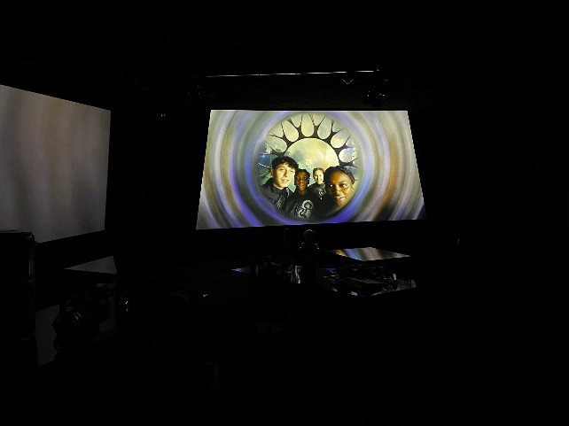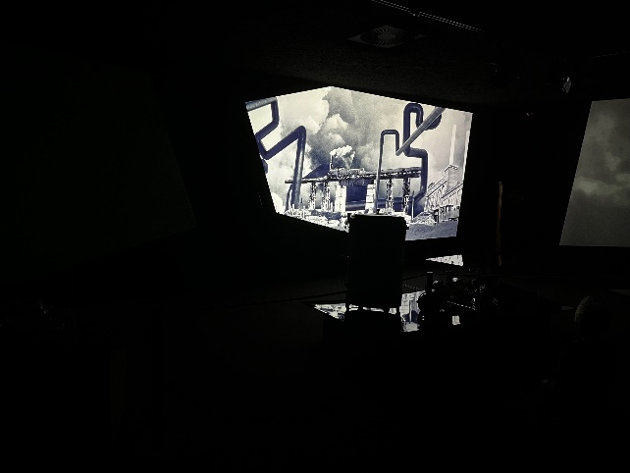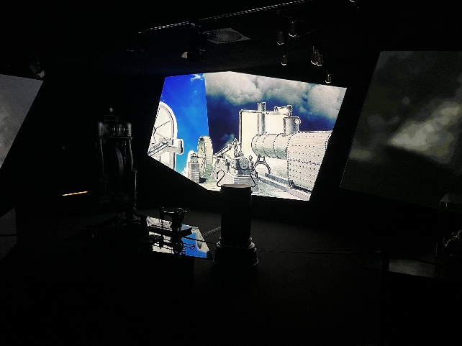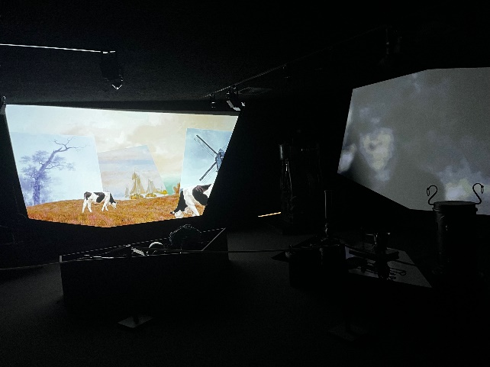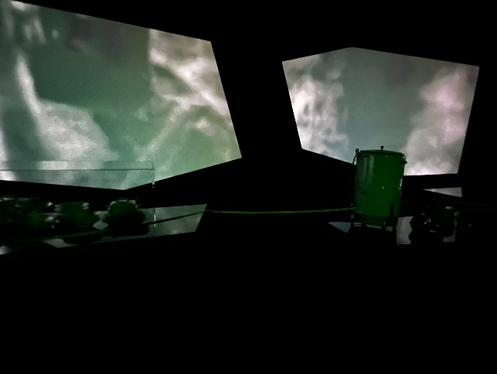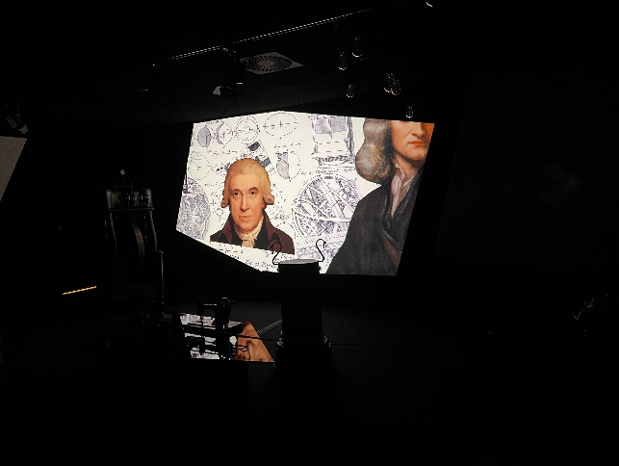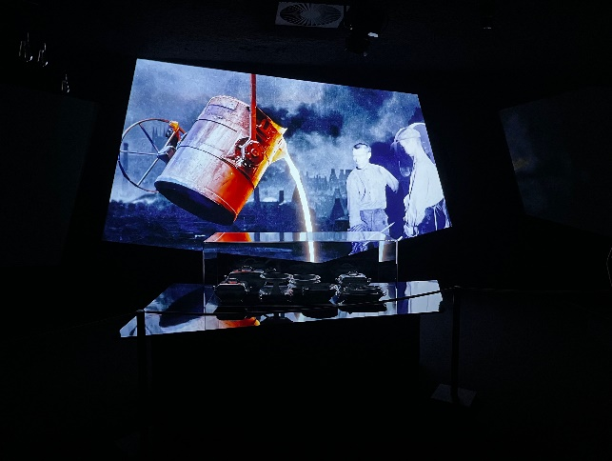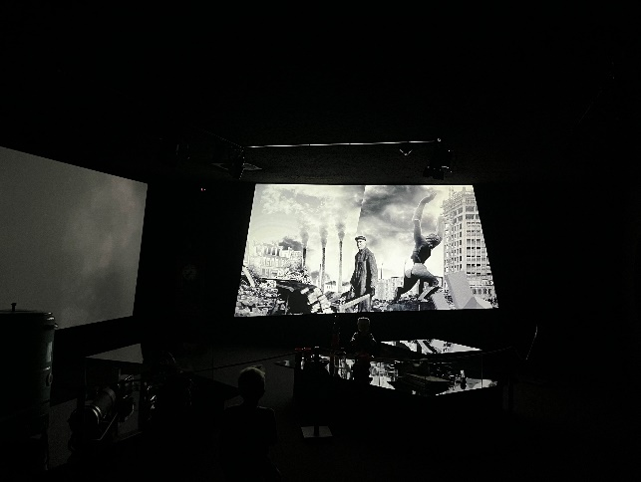

We beginnen in een donkere kamer en zien nog niks. Je probeert een plek te vinden zonder iemand om te stoten of te raken. Wanneer iedereen binnen is en de deur dicht gaat gaan er lichten aan. We zien 5 schermen.

Er luid een voice-over die verteld met de hulp van deze schermen over de industriële revolutie waar mee de verandering van materiaal en manier van werken bij mee ontwikkelde. Het voelt treurig door de manier van praten voel je dat dit in ieder geval niet volledig een goede ontwikkeling is. Dan breken er ineens 4 kinderen digitaal in.

Ze praten met elkaar en zijn aan het ontdekken waar ze zijn. Ze zijn erg enthousiast over het fijt dat ze in het verlegen zijn.

Ze spreken ons en geven al verdrietige hints naar het feit dat hun toekomst verschrikkelijk is.

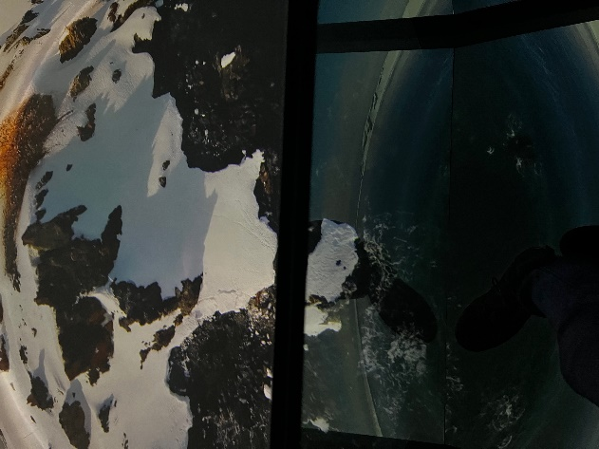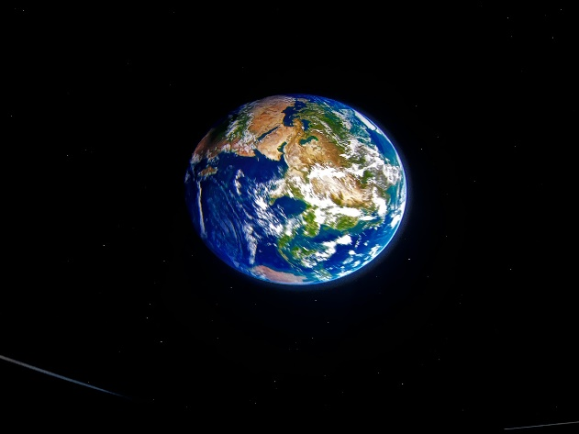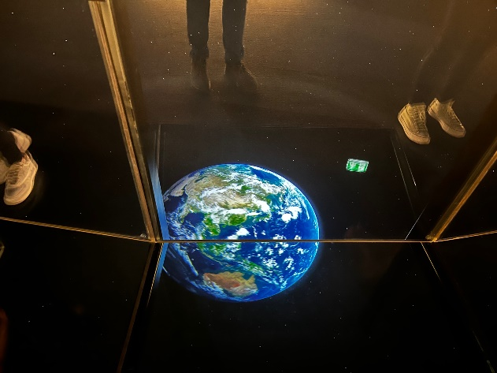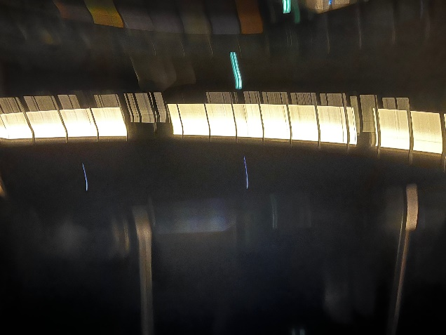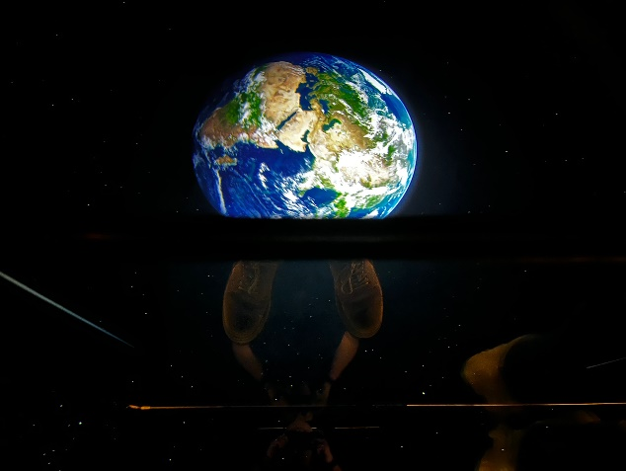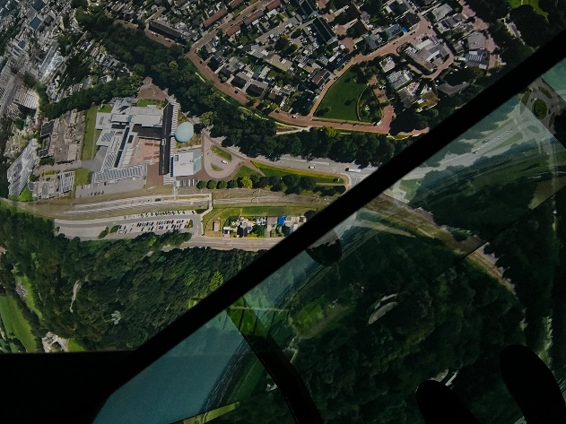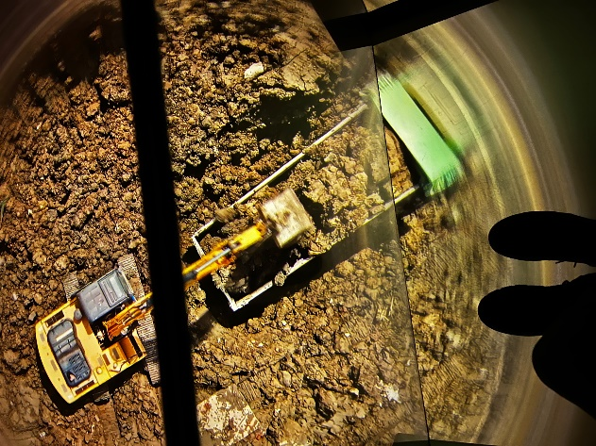

We werden daarna door de host naar de volgende ruimte geleid. Het was een grote, ronde kamer met een cirkelvormige opening in het midden. We werden uitgenodigd om aan de rand te gaan staan. Velen kregen een angstig gevoel doordat je plotseling in het diepe gat keek, met alleen een glazen vloer onder je voeten. Het leek alsof je boven de aarde zweefde. Tegelijkertijd hoorden we de kinderen praten over hoe mooi de wereld ooit was. Af en toe klonken geluiden die deden denken aan het selecteren van iets in een videogame. Daarna schoten we plotseling door naar een andere omgeving. Het voelde zowel groots als indrukwekkend, maar ook verdrietig, omdat de kinderen duidelijk maakten dat zij dit in de toekomst niet meer hebben.

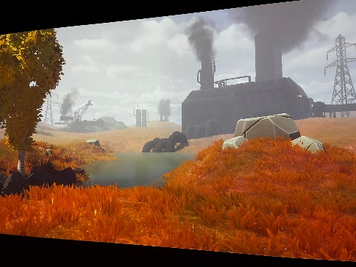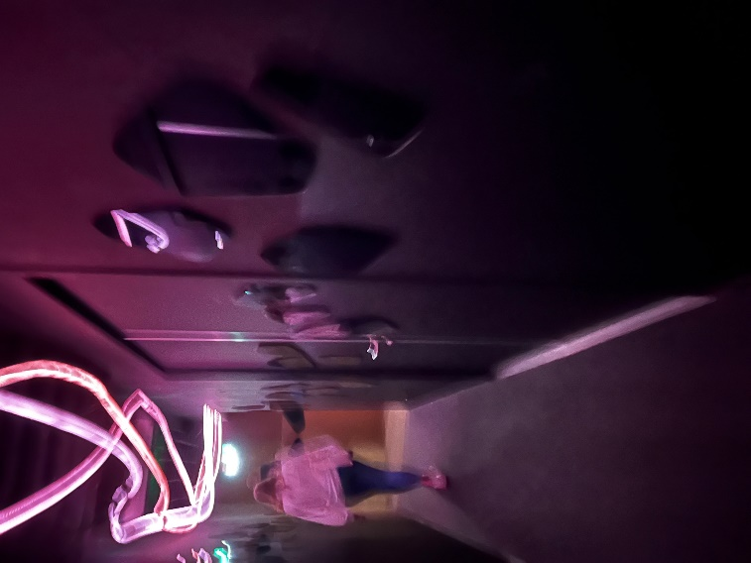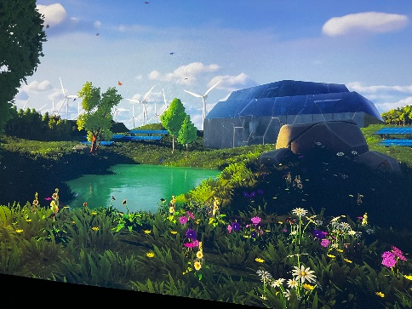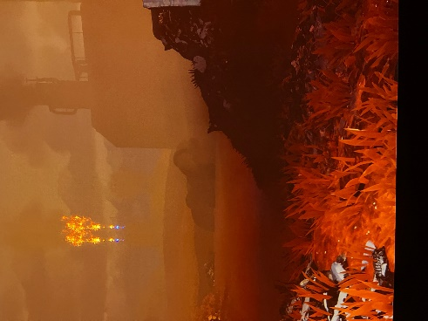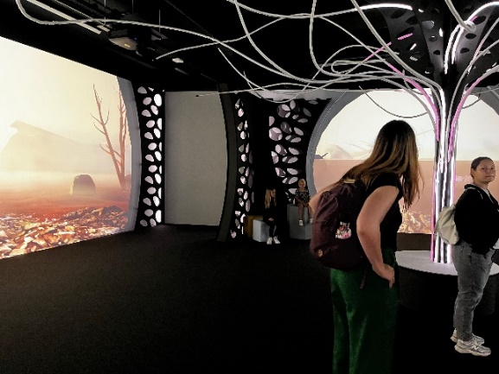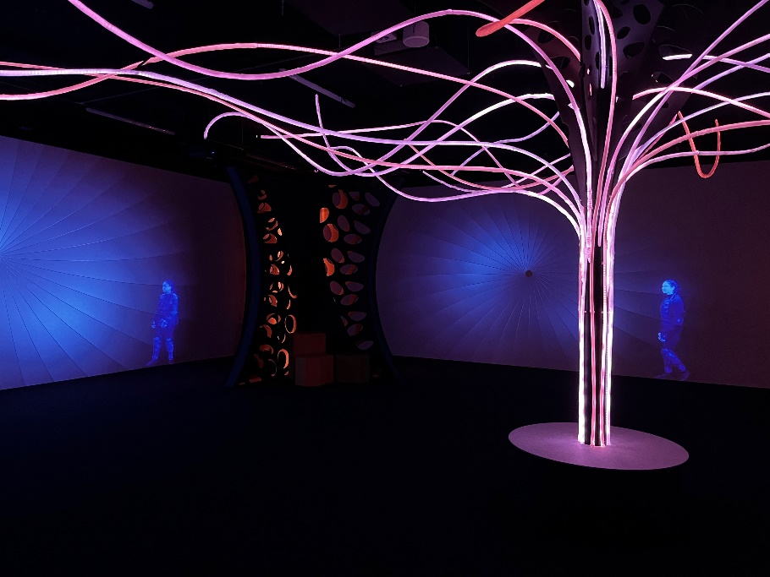

Na het volgen van het paarse licht komen we in een ruimte met een paarse boom. Het voelt hier al wat hoopvoller. Dit is ook het thema van de ruimte. We worden geïntroduceerd met het beeld van de toekomst. Hier word je verdrietig van en ontstaat er een wanhopig gevoel. Maar dit wordt omgezet naar gedrevenheid wanneer je de interactie begint met het opruimen van de toekomst.

Hierdoor zie je de boom steeds feller branden en de beelden hoopvoller worden. Tijdens het raken van de gladde muren zie je dingen zweven naar de prullenbakken. Het beeld wordt kleurrijker en mooier. Naast de beelden word je ook door de kinderen aangemoedigd.

Vervolgens wordt ons ook verteld dat de wereld zich slimmer kan indelen. Dit laat je al na denken over wat allemaal anders kan.

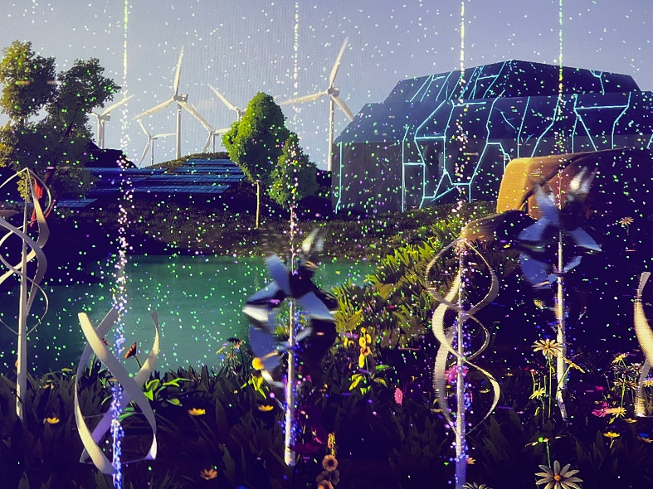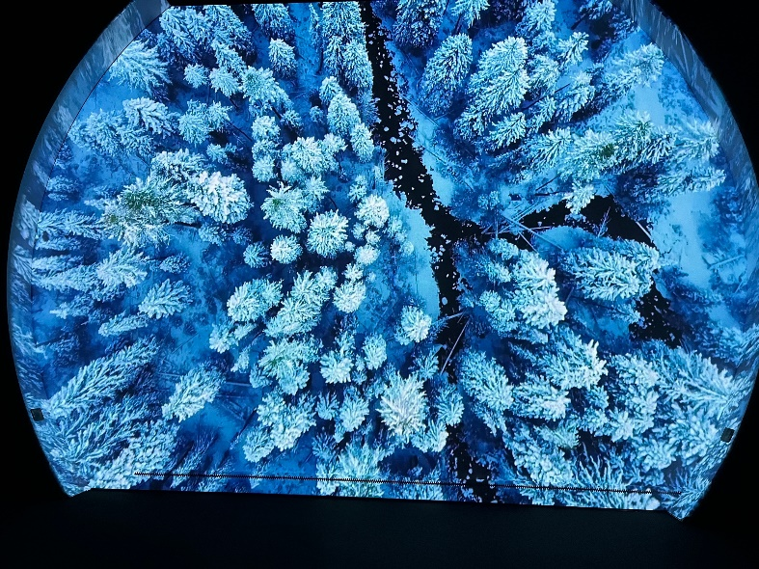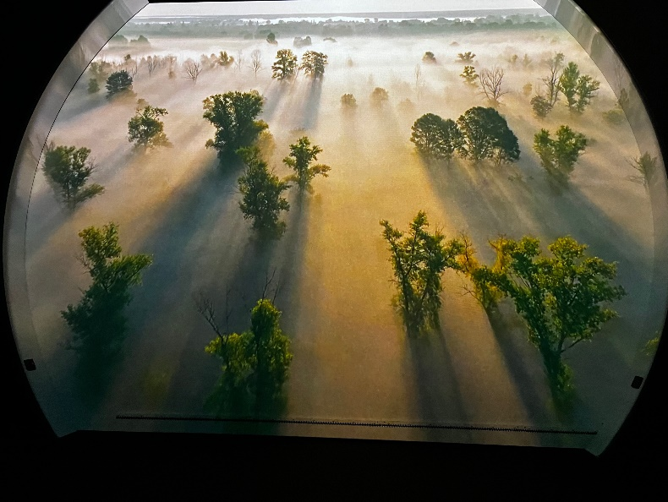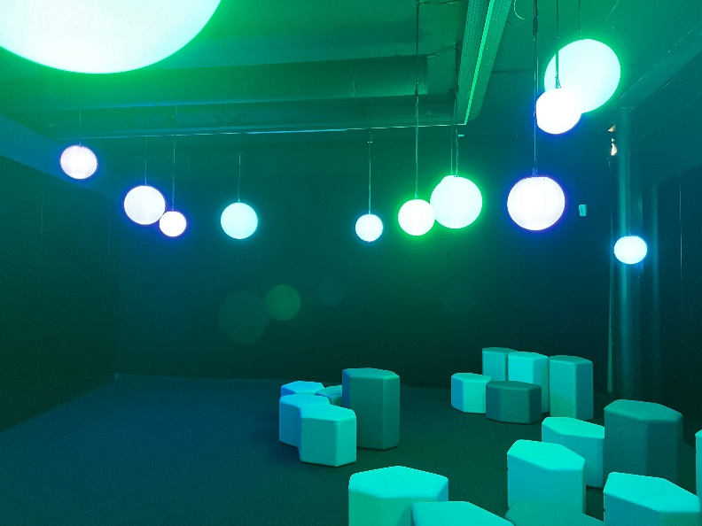

We eindigen in een ruimt waar een variatie van natuurbeelden getoond wordt op een rondscherm. Er wordt een gedicht voorgedragen die ons moet motiveren. Het somberen bericht wordt omgezet naar een reden voor actie.

Maar dar stopt het. Je eindigt met een gevoel van ‘maar wat moet ik doen?’

# Bijlage 2

**Klimaatverandering**

Klimaatverandering is proces dat het gevolg is van zowel natuurlijke als menselijke factoren, waarbij de huidige snelle opwarming voornamelijk veroorzaakt wordt door de menselijke factoren sinds de industriële revolutie. De grootste factor is de toename in broeikasgassen in de atmosfeer.

**Broeikasgassen en broeikaseffect**

Broeikasgassen zijn oorspronkelijk van nature voorkomende gassen in de atmosfeer. Door een deel van het zonlicht en van de door de aarde uitgestraalde warmte te absorberen, garanderen zij de voorwaarden voor het leven op deze planeet, dit broeikaseffect is een natuurlijk verschijnsel. Zonder het broeikaseffect zou de gemiddelde temperatuur op aarde ongeveer -18 graden Celsius zijn, in plaats van de huidige 14 graden Celsius.

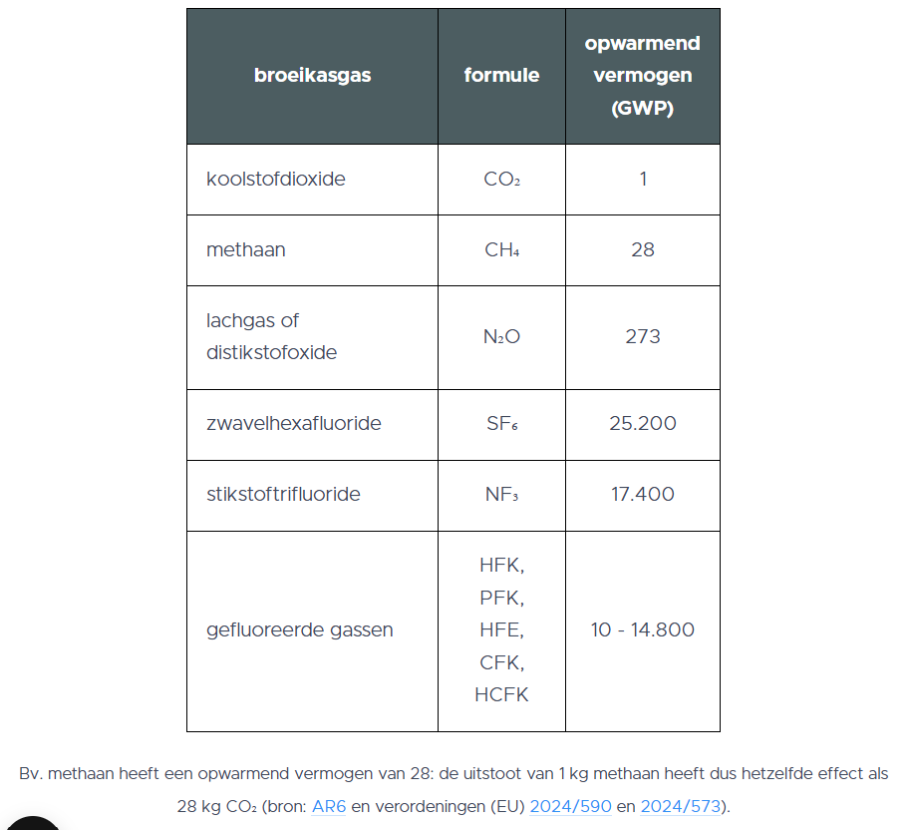Door menselijke activiteiten komen er extra broeikasgassen in de atmosfeer wat er voor zorgt dat het natuurlijk broeikaseffect versterkt wordt en tot opwarming zorgt. De belangrijkste broeikasgassen zijn Koolstofdioxide(CO2), Methaan(CH4), Lachgas(N2O), Fluorkoolwaterstoffen(HFK’s, CFK’s), Zwavelhexafluoride(SF6) en Stikstoftrifluoride(NF3). (Klimaat.be, sd)

De gefluoreerde gassen, zwavelhexafluoride en stikstoftrifluoride zijn industriële broeikasgassen. Deze worden dus in de huidige industrie gebruikt als onder andere koelvloeistof, geluidsisolatie en ontvetter in de productie van LCD-schermen.

**Verbranding van fossiele brandstoffen**

Verbranding van fossiele brandstoffen(steenkool, olie en aardgas) voor energieproductie, transport en industrie is de grootste bron van menselijke CO2-uitstoot. Deze verbranding zorgt voor meer dan 75% van de totale broeikasgasemissies wereldwijd.

Fossiele brandstoffen worden vooral gebruikt in:

* Energiecentrales(Elektriciteit en warmteproductie),
* Transport(Auto’s, vliegtuigen, schepen en andere vormen van vervoer die op benzine, diesel of kerosine rijden),
* Industrie(staalproductie, cementproductie en chemische processen, die grote hoeveelheden energie nodig hebben).

Als je kijkt naar de totale uitstoot van CO2 in de wereld kun je zien dat in 1900 het ongeveer 1,2 tonnes in de wereld per persoon uitgestoten wordt en nu in 2023 ongeveer 4,7 tonnes per persoon, dit is bijna een 4x hogere uitstoot per persoon. Het gemiddelde in Nederland lag in 1900 2,8 t per persoon en in 2023 op 7,1 bijna een 3x hogere uitstoot. (Ourworldindata, sd)

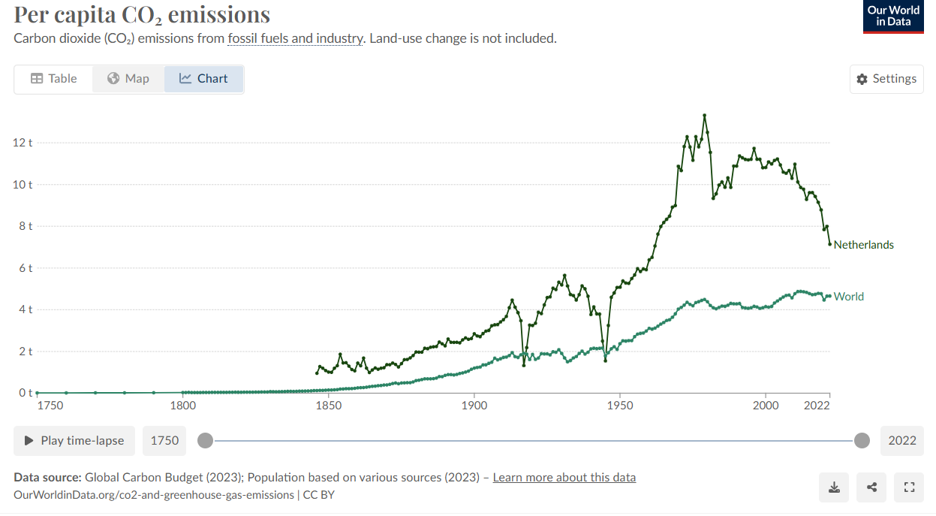

**Ontbossing**

Door dit verhoogde CO2 uitstoot hebben bomen en planten een cruciale rol in het absorberen van de koolstof, dit door het natuurlijke proces Fotosynthese. Fotosynthese bij bomen planten en andere groene organismen zorgen ervoor dat de CO2 uit de atmosfeer samen met water om gezet wordt in zuurstof en glucose. Bomen en bossen functioneren als koolstofputten, dit betekend dat ze meer CO2 opnemen dan dat ze uitstoten Dit maakt ze van vitaal belang voor het klimaat, volgens schattingen nemen bossen wereldwijd ongeveer 30% van de menselijke CO2-uitstoot op.

Ontbossing heeft een groot impact op de capaciteit van de aarde om CO2 op te slaan. Als er bomen verbrand en gekapt worden komt de opgeslagen koolstof weer vrij in de vorm van CO2. Dit verhoogt de concentratie broeikasgassen in de atmosfeer. Ook zorgt ontbossing in minder capaciteit van de wereld om toekomstige CO2-uitstoot te kunnen absorberen.

De snelheid van het kappen van bomen is enorm, ongeveer worden er elke twee seconde een grote van een voetbalveld gekapt, waardoor als dit zo aanhoud er geschat wordt dat in 2030 wel 80% van de wereldwijde ontbossing plaatsvind in 11 gebieden. Het gaat onder andere over de Amazone, Borneo en Sumatra, het Congobekken en het oosten van Australië. (WWF, sd)

**Oceaanvervuiling**

Oceanen absorberen ongeveer 25 tot 30 % van alle menselijke CO2-uitstoot, door de toename van alle CO2 die ze op moeten nemen vindt er een process plaats dat bekend staat als oceeanverzuring. Oceaanverzuring is de naam voor het process dat er voort zorgt dat de PH-waarde van het zeewater daalt door de oplosbare CO2 die zuur vormt in het water. De verzuring zorgt ervoor dat de marine ecosystemen verslechteren, Met name op koraalriffen, schelpdieren en plankton deze organismes gebruiken calciumcarbonaat om hun schelpen en skeletten te bouwen. Het verlies van deze organismes verstoort de koolstofcyclus van de oceaan.

**Plasticvervuiling en eutrofiering**

Plasticvervuiling is een wereldwijd probleem, naar schatting komt er ongeveer 8 miljoen ton platic elk jaar in de oceaan terecht. Ook een groot probleem is de afbraak van plactic in de oceaan, bij het afbreken van plastic komt methaan en ethaan vrij. (oceanfdn, sd)

Eutrofiering treedt op wanneer er overtollige voedingstoffen zoals stikstof en fosfor in de oceaan terecht komen. Dit zorgt ervoor dat algen overmatig gaan groeien, dit leidt tot zuurstofarme gebieden in de oceaan ook wel bekend als dode zones. In deze dode zones vindt bijna geen koolstofvastlegging plaats, Ook zorgt de afbraak van deze algen in deze zones ervoor dat er extra uitstoot is van lachgas(N2O). (Nausicaa, sd)

**Wat kan de mens doen om te helpen**

Er zijn veel verschillende manieren wat de mens van een standaard huishouden kan doen om de aarde te helpen, dit moet gedaan worden om de totale opwarming van de aarde tot 1,5 graden Celsius te beperken.

**Vermindering van de CO2-voetafdruk**

Om er voor te zorgen dat de CO2-voetafdruk van een mens kleiner wordt, moet je zorgen dat er zo min mogelijk CO2 gebruikt wordt. Als je gaat kijken naar wat een gemiddeld mens heeft, is het het makkelijkst om je huis te verduurzamen, dit kan bereikt worden door het huis goed te isoleren zodat er minder verwarming nodig is om het huis warm te houden. Ook energiezuinige apparaten zoals LED lampen in plaats van gloeilampen en TL buizen, Als laatste binnen het huis overschakelen naar hernieuwbare energie zoals zonnepanelen en of over te stappen naar een energieleverancier die groene stroom aanbiedt. (IPCC, 2023)

Ook door gebruik te maken van duurzaam transport kan de mens hun CO2-voetafdruk verminderen. Als er vaker de fiets of het openbaar vervoer wordt verbruikt scheelt dit auto’s op de weg en ook minder CO2 uitstoot. Ook het overstappen naar elektrische voertuigen is al een verbetering omdat deze minder CO2 produceren dan voertuigen op fossiele brandstoffen. Ook het gebruik van het vliegtuig is aanzienlijk slechter dan het reizen per trein. (IPCC, 2023)

**Plantaardig dieet**

Voedselproductie met name de veehouderij is een van de grootste bronnen van broeikasgassen, het overstappen naar een plantaardig dieet zal resulteren in mindere uitstoot van methaan en stikstof. Tegenwoordig is de beschikbaarheid van plantaardige producten steeds groter waardoor overstappen naar vlees en zuivelvervangers makkelijker. (Our world in data, sd)

Lokaal en seizoensgebonden eten kan helpen de CO2-uistoot te verminderen dit omdat het transport van voedsel over lange afstanden dan niet nodig is.

**Vermindering van afval**

Door het verminderen van afval zal er minder vervuiling zijn van de natuurlijke hulpbronnen van de aarde. De vermindering van plasticgebruik zal de grootste impact hebben in het herstellen van de natuur. Door herbruikbare flessen, boodschappentassen en voedselcontainers te gebruiken kan er veel afval al geëlimineerd worden.

Ook zal het niet onnodig eten weggooien zorgen voor minder afval op de stortplaatsen. Als je eten zoals restjes niet weg gegooid kan er vaak nog een dag van gegeten worden, of bewaard in bijvoorbeeld de vriezer. Dit zorgt er ook meteen voor dat er minder eten geproduceert hoeft te worden en daardoor minder broeikasgassen vrijkomen bij de productie. (EEA, 2024)

**Ondersteunen van groene en duurzame bedrijven**

Door als consument te kiezen voor groene en duurzame bedrijven kan er een verschuiving plaats vinden naar een duurzamere economie. Door duurzaam te consumeren door bij bedrijven te kopen die een duurzaam productieproces hebben bijvoorbeeld fair trade producten. Ook producten kopen die ecologisch verantwoord zijn zal helpen, certificeringen zoals B Corp en Rainforest Alliance zijn officiële duurzame en ecologische verantwoorden producten.

**Politieke betrokkenheid en beleidsveranderingen**

Door te stemmen op politici die zich inzetten voor klimaatactie, kunnen burgers zorgen voor strengere milieuwetten en stimulansen voor hernieuwbare energie, duurzame landbouw en bescherming van natuurgebieden.

Ook petities ondertekenen en betrokken raken bij milieugroepen zoals Greenpeace of Fridays for Future kunnen helpen de druk op regeringen en bedrijven op te voeren o duurzamere keuzes te maken.

**Conclusie**

De klimaatcrisis en milieuvervuiling vormen een ernstige bedreiging voor de aarde en voor het leven zoals we dat kennen. Terwijl overheden en bedrijven een cruciale rol spelen in het aanpakken van deze problemen, is de actie van individuele mensen van even groot belang. Elke keuze die we maken, van de energie die we gebruiken tot het voedsel dat we eten, draagt bij aan de collectieve impact op het klimaat en de gezondheid van de planeet.

Individuen kunnen een substantiële bijdrage leveren door hun **CO2-voetafdruk te verkleinen**, zoals door minder energie te gebruiken, duurzame transportmiddelen te kiezen en hun consumptie van dierlijke producten te verminderen. **Afvalvermindering** en deelname aan de circulaire economie, zoals hergebruik, recyclen, en repareren, helpen de hoeveelheid afval te beperken en natuurlijke hulpbronnen te behouden. Ook het **beschermen van biodiversiteit** door middel van herbebossing, natuurbehoud, en ondersteuning van duurzame landbouw is essentieel voor het herstel van onze ecosystemen en het vasthouden van CO2. Daarnaast kan de steun voor **groene bedrijven en beleidsmakers** die zich inzetten voor duurzaamheid, de overgang naar een duurzamere economie versnellen.

Het is duidelijk dat als we als mensheid de vernietiging van onze planeet willen afwenden, **collectieve actie** nodig is. De wereld verbeteren begint bij elke keuze die we maken en hoe we ons als samenleving verenigen om voor een gezonde, leefbare aarde te zorgen. Niet alleen voor onszelf, maar ook voor toekomstige generaties. De uitdagingen zijn groot, maar het vermogen om verandering te bewerkstelligen ligt in onze handen. Het is nu belangrijker dan ooit dat iedereen bijdraagt aan de verbetering van de aarde, door bewuste keuzes te maken en verantwoordelijkheid te nemen voor de wereld om ons heen.

# Bijlage 3

**Aanbeveling voor het gebruik van een Time-of-Flight-sensor voor high five-detectie**

**Voorgestelde sensor: Time-of-Flight (ToF)**

Een ToF-sensor, zoals de **VL53L0X** of **VL6180X** (Wikipedia, sd), is ideaal voor het detecteren van een high five vanwege de volgende redenen:

1. **Contactloze detectie**: Geschikt voor hygiënische en interactieve toepassingen zonder fysieke druk of contact.
2. **Hoge precisie**: Kan afstanden en bewegingen detecteren tot millimeters nauwkeurig.
3. **Snelheid**: Meet snel veranderingen in afstand, perfect voor dynamische bewegingen zoals een high five.
4. **Compact formaat**: De sensor zelf is zeer klein, vaak slechts enkele millimeters dik.

**Voorgesteld platform: Arduino Mini**

De Arduino Mini, zoals de **Arduino Nano**, is een compacte microcontroller die perfect samenwerkt met ToF-sensoren. Samen vormen ze een uiterst compacte oplossing. (Isaac, sd)

**Dimensies**

* **ToF-sensor**: Ongeveer 4.4 mm hoog.
* **Arduino Mini**: 18 mm breed x 45 mm lang x 1.6 mm hoog.
* **Totale hoogte (inclusief sensor en montage):** Maximaal 3 cm.

**Voordelen van de combinatie**

* De kleine omvang maakt het systeem geschikt voor projecten met beperkte ruimte, zoals in interactieve panelen of draagbare installaties.
* Het systeem kan eenvoudig worden gevoed door een batterij, waardoor draagbaarheid wordt gegarandeerd.
* Beschikbaar in veel hobbywinkels en ondersteund door uitgebreide documentatie en libraries.

**Alternatieven overwogen**

Andere sensoren zoals capacitieve druksensoren en versnellingssensoren zijn overwogen. Echter, hun beperkingen (zoals vereiste contact of gebrek aan precisie bij snelle bewegingen) maken ze minder geschikt.

**Componentenspecificaties**

|  |  |  |
| --- | --- | --- |
| **Component** | **Afmetingen** | **Beschrijving** |
| **VL53L0X** | 4.4 mm x 2.4 mm x 1 mm | Meet afstanden tot 2 meter. |
| **Arduino Nano** | 45 mm x 18 mm x 1.6 mm | Microcontroller, ideaal voor sensortoepassingen. |
| **Totale set-up** | Ongeveer 3/4 cm hoog | Inclusief batterij en bevestigingsmateriaal. |